MEMORIA TÉCNICA
ACTUALIZACIÓN PLAN TERRITORIAL DE EDUCACIÓN AMBIENTAL -PTEA
2020-2023

Municipio de Agua de Dios
YANITH ESTER MORA MOSCOTE
Alcalde municipal

Agua de Dios, Cundinamarca – 2019

PARTICIPANTES EN LAS MESAS DE TRABAJO

NO | NOMBRE | INSTITUCIÓN/CARGO | TELÉFONO
1 | FERNEY GONGORA C | PERSONERIA | 8349003
2 | EDNA FONSECA ALVAREZ | PLANEACIÓN | 3205024305
3 | JOSE VICENTE PARDO | UMATA | 3506612313
4 | AURA DOMINGUEZ | CENTRAL COLOMBIANA DE ASEO | 3206837111
5 | WILMER PIRAMANRIQUE | CENTRAL COLOMBIANA DE ASEO | 3174019331
6 | YESICA PAVA PINZON | TOCAGUA | 3107521791
7 | ANGELICA BARRAGAN URQUIJO | CAR - DRAM | 3114570376

Tabla de contenido

1. PRESENTACIÓN 5
2. MARCO GENERAL 7
2.1 GENERALIDADES DE LA POLÍTICA NACIONAL DE EDUCACIÓN AMBIENTAL 7
2.1.1 Objetivos de la Política 8
2.1.2 Visión de la Política 10
2.1.3 Principios que orientan la Educación Ambiental 10
2.1.4 Estrategias y retos de la Política Nacional de Educación Ambiental 11
2.2 BASE LEGAL 20
2.2.1 Compromisos Internacionales 20
2.2.2 Normativa de Orden Nacional 31
2.2.3 Normativa de Orden Regional 33
2.2.4 Normativa de Orden Municipal 33
2.3 ESTRATEGIA DE ARTICULACIÓN 33
2.4 MARCO INSTITUCIONAL 34
2.4.1 Objeto 34
2.4.2 Miembros del Comité 34
3. LÍNEA BASE AMBIENTAL PARA LA FORMULACIÓN DEL PLAN DE ACCIÓN 36
3.1 ASPECTOS GENERALES DEL MUNICIPIO 36
3.1.1 Localización 36
3.1.2 División Político - Administrativa 36
3.1.3 Aspectos Físicos 37
3.1.4 Aspectos Bióticos 39
3.1.5 Aspectos Sociales y económicos 40
3.2 PRINCIPALES PROBLEMÁTICAS Y POTENCIALIDADES AMBIENTALES DEL MUNICIPIO 41
3.2.1 Recurso Hídrico 42
3.2.2 Flora 42
3.2.3 Aire 42
3.2.4 Suelo 43
3.2.5 Manejo de Residuos 43
3.3 ESTADO ACTUAL DE LA EDUCACIÓN AMBIENTAL 43
3.3.1 Estado Actual del funcionamiento del CIDEA 43
3.3.2 Estado de implementación del PTEA 2016-2019 44
3.3.3 Principales impactos alcanzados 45
3.3.4 Principales debilidades o pendientes a tener en cuenta. 47
4. METODOLOGÍA PARA LA FORMULACIÓN DEL PTEA 49
4.1 CONVOCATORIA 49
4.2 DESARROLLO DE LAS MESAS DE TRABAJO 49
4.2.1 Primera Sesión 49
4.2.2 Segunda Sesión 50
4.2.3 Tercera Sesión 51
5. PLAN TERRITORIAL DE EDUCACIÓN AMBIENTAL PTEA 53
5.1 Objetivo General 53
5.2 Objetivos Específicos 53
5.3 PROGRAMA 1: CULTURA AMBIENTAL 53
6. SEGUIMIENTO Y EVALUACIÓN 58
5.4 SEGUIMIENTO 59
5.5 EVALUACIÓN 60
5.6 MATRIZ DE SEGUIMIENTO Y EVALUACIÓN 60
7. BIBLIOGRAFÍA 62

PRESENTACIÓN

El Plan Territorial de Educación Ambiental del Municipio de Agua de Dios, propone desarrollar acciones enmarcadas en tres objetivos globales que son el marco para el desarrollo territorial desde un enfoque regional para la sostenibilidad. Este Plan está articulado al Plan de Desarrollo Municipal 2016-2019 “POR EL BIENESTAR Y PROGRESO DE AGUA DE DIOS ¡LA OPORTUNIDAD ES YA!” y se orienta a la consolidación de la ciudadanía, de acciones de sostenibilidad y de fortalecimiento de la educación ambiental dentro de las estrategias definidas por la política nacional para la educación ambiental, mediante el esfuerzo conjunto de los actores locales y regionales, de tal manera que el trabajo intersectorial en educación, salud, medio ambiente y servicios públicos entre otros, se orienten a la construcción de un modelo de desarrollo que fortalezca la institucionalidad local, los procesos ciudadanos y el desarrollo de experiencias piloto de desarrollo sostenible.

El plan es un elemento orientador a través del cual se busca expresar y concertar los fundamentos, las directrices, las acciones y las responsabilidades sociales vinculando los procesos de Educación Ambiental en Agua de Dios ; es la herramienta selecta para la construcción de una nueva ética ambiental que facilite el mejoramiento de la calidad de vida de los integrantes de la comunidad del Municipio de Agua de Dios, partiendo del reconocimiento de su terruño, historia, patrimonio social, cultural, desde las cuales se visualizan situaciones ambientales insostenibles y las posibles respuestas para su abordaje, encaminado los esfuerzos al rescate de los derechos colectivos como es el de gozar de un ambiente sano en el lugar donde se convive. En esta perspectiva la educación ambiental en el municipio de Agua de Dios se enfoca hacia la búsqueda de alternativas de desarrollo sostenible y requiere para su ejecución una intervención de carácter multidimensional, sinérgica e integradora en los ámbitos regional, municipal que permita valorar y reactivar las potencialidades del territorio mediante la cooperación activa de los sujetos que viven en él y de quienes también lo visitan y transitan temporalmente, dada la vocación turística del municipio y su posición geográfica.

Este documento recoge los resultados de cuatro (4) talleres realizados por el Comité Inter Institucional de Educación Ambiental (CIDEA). En estos talleres el CIDEA del municipio de Agua de Dios, ha considerado la Problemática Ambiental actual como el resultado de las acciones humanas, de las relaciones entre los ciudadanos en los ámbitos político, social, económico, cultural, y de estos a su vez con el medio natural. Hasta el momento las dinámicas generadas han posibilitado la presencia de problemas de tipo estructural y como son: I) manejo de residuos sólidos, II) contaminación hídrica, III) erosión y deforestación, los cuales han recibido o reciben atención parcial para su superación y cuya permanencia afectan de una u otra forma los niveles de progreso y calidad de vida de su sociedad.

Es por ello que el plan propone concentrar sus acciones en la población más vulnerable y busca a través de la generación de capacidades locales el aumento de las condiciones y oportunidades para todos los habitantes, las cuales a su vez contribuirán al mejoramiento de su calidad de vida. La superación de los problemas y la promoción de las potencialidades del territorio y sus habitantes, serán propiciadas por los diferentes actores e instituciones locales y regionales que conforman el CIDEA, a partir de sus distintas responsabilidades, estimulándolos como sujetos a repensar su papel y su capacidad para actuar por sí mismos.

De igual manera se deberá contar un con ágil pero eficaz sistema de seguimiento, evaluación y retroalimentación por parte de los participantes en el programa y de las entidades auspiciadoras del proyecto, orientados a lograr mayores niveles de institucionalización de enfoques, conceptos, instrumentos y procesos.

Yanith Ester Mora Moscote
Alcalde Municipal

MARCO GENERAL

GENERALIDADES DE LA POLÍTICA NACIONAL DE EDUCACIÓN AMBIENTAL

La Política Nacional de Educación Ambiental - PNEA es el resultado del esfuerzo conjunto de los ministerios de Ambiente, Vivienda y Desarrollo Territorial, y de Educación Nacional, en el proceso de construcción de una propuesta nacional de Educación Ambiental, no sólo para el sector formal sino para el no formal e informal, en el marco del fortalecimiento del Sistema Nacional Ambiental –SINA.

El documento recoge los desarrollos conceptuales, metodológicos y de proyección de los procesos desarrollados en materia de Educación Ambiental en el país y plasma un diseño estratégico que corresponde a la problemática local, regional y nacional detectada, a través del desarrollo de un proyecto común por parte de los dos ministerios y que tiene como finalidad “Proporcionar un marco conceptual y metodológico básico, que desde la visión sistémica de ambiente y la formación integral del ser humano, oriente la acciones que en materia de educación ambiental se adelanten en el país, en los sectores formal, no formal e informal”.

La política tiene en cuenta los esfuerzos y experiencias de diferentes organismos de carácter gubernamental y no gubernamental, que de tiempo atrás vienen realizando acciones tendientes a racionalizar las relaciones de los individuos y de los colectivos humanos, con el medio natural. Igualmente toma como referentes las políticas que en este sentido se han formulado, tanto a nivel internacional como nacional, dado que la problemática ambiental rebasa las fronteras y se sustenta en una concepción del mundo como sistema.

La Educación Ambiental se posiciona así, como la instancia que permite una construcción colectiva de nuevos valores y garantiza un cambio a largo plazo, frente al estado actual de los ámbitos social, económico y ambiental. Dicho plan precisa que, para erigir una nueva ciudadanía, se requiere de la construcción de un proceso de sensibilización, concientización y participación que transversaliza la educación como eje fundamental para que el ser humano mejore su actuación sobre la naturaleza, haciendo un aprovechamiento sustentable del patrimonio natural.

La PNEA, entonces, busca coordinar acciones con todos los sectores, ámbitos y escenarios en los cuales se mueve la temática y tiene la intencionalidad de reconstruir la cultura para orientarla hacia una ética ambiental, en el marco del desarrollo sostenible en el cual viene empeñado el país.

Es en este contexto que el Consejo Nacional Ambiental, reunido el 16 de Julio de 2002, presidido por el Ministro del Medio Ambiente y con la participación de diferentes Ministros, Viceministros y representantes de organismos gubernamentales y no gubernamentales que constituyen el Sistema Nacional Ambiental (SINA), aprobó por consenso esta Política Nacional de Educación Ambiental como instrumento rector de las acciones, programas, planes, proyectos y estrategias que en materia de Educación Ambiental se adelantan en el país.

Así pues, esta Política se constituye como un horizonte para las transformaciones fundamentales que las circunstancias actuales del país exigen para la construcción de una sociedad más equitativa y justa, que haga un uso sostenible de nuestros recursos naturales y también construya relaciones socioculturales respetuosas de la otredad en la diversidad y reconocedoras de su papel creativo e innovador, que desde el accionar transforme espacios y tiempos concretos, en el marco de la globalidad.

Objetivos de la Política

General

Proporcionar un marco conceptual y metodológico básico que, desde la visión sistémica del ambiente y la formación integral de los seres humanos, oriente las acciones que en materia de educación ambiental se adelanten en el país; en los sectores formal, no formal e informal. Esto, en el marco de los propósitos del sector ambiental, del sector educativo y en general de la dinámica del SINA, buscando el fortalecimiento de los procesos participativos, la instalación de capacidades técnicas y la consolidación de la institucionalización y de la proyección de la educación ambiental, hacia horizontes de construcción de región y de una cultura ética y responsable en el manejo sostenible del ambiente.

Específicos

- Propiciar la concertación, la planeación, la ejecución y la evaluación -intersectorial e interinstitucional- de las acciones de educación ambiental que se generen desde el SINA, y particularmente, coordinar acciones con los Sistemas Nacionales de Prevención y Atención de Desastres y de Ciencia y Tecnología, que propenden por la reducción de la vulnerabilidad socio-cultural, frente a los riesgos de origen natural y antrópico y por la sostenibilidad ambiental del desarrollo.
- Reconocer las particularidades de los diversos contextos ambientales y adecuarlas a la dinámica del desarrollo, desde los propósitos de descentralización y autonomía regional y en el marco de la pertinencia y la calidad de la educación.
- Promover el proceso de institucionalización de la educación ambiental y su incorporación en el desarrollo local, regional y nacional, desde los diversos contextos ambientales del país, desde sus realidades y dinámicas particulares de participación y gestión, y a partir de un trabajo coordinado entre las diferentes entidades y grupos de población, con competencias y responsabilidades en la problemática particular.
- Ganar el consenso y la legitimidad necesarias no sólo al interior del Estado, sino también de la sociedad civil, los gremios y el sector privado; para lo cual, es fundamental el fortalecimiento de los Comités Técnicos Interinstitucionales de Educación Ambiental (CIDEA) como estrategia de descentralización y autonomía.
- Propiciar la inclusión de la Educación Ambiental como eje transversal en todos los escenarios y niveles de la educación, atendiendo a las problemáticas ambientales de contexto, incluidas las de Prevención de Desastres y Gestión del Riesgo. Esto, en los currículos de la educación básica y media, a través de los Proyectos Ambientales Escolares (PRAE), fundamentales para el desarrollo de la dimensión ambiental en los Proyectos Educativos Institucionales (PEI); en la educación superior, a través de las estrategias que se generen desde los procesos de formación ambiental; y en la educación no formal, a través de los proyectos ciudadanos de educación ambiental (PROCEDA).
- Generar procesos de investigación en educación ambiental, en todos los niveles de los sectores formal, no formal e informal de la educación, que permitan una reflexión crítica y su proyección en la comprensión de problemas ambientales locales, regionales y nacionales, con el acompañamiento de los diferentes actores del SINA.
- Con el apoyo de las diversas organizaciones y redes nacionales, por ejemplo, las de jardines botánicos y zoológicos, propiciar la inclusión de estrategias y acciones educativas, tendientes al conocimiento profundo de problemáticas específicas, tales como: manejo y conservación del sistema de áreas naturales protegidas, biodiversidad, cambio climático, humedales, ecosistemas estratégicos, bioseguridad y generación de riesgos, entre otros.
- Propiciar la participación de los gremios y del sector privado en actividades de educación ambiental relacionadas no solo con la producción limpia, sino también con la construcción de una cultura ciudadana ética y responsable en el manejo sostenible del ambiente (en beneficio de sus trabajadores, usuarios y comunidad en general).
- Abrir los espacios necesarios para la concertación y cooperación horizontal de los sectores privado, gubernamental y no gubernamental.
- Fomentar en el SINA el impulso y fortalecimiento a programas de comunicación y educación ambiental y a la realización de campañas, con el apoyo de los medios masivos de comunicación.
- Generar mecanismos para la difusión y socialización de los resultados y procesos investigativos (significativos para el campo ambiental y el de la educación ambiental) de las normas constitucionales y legales nacionales, y de los acuerdos internacionales relacionados con asuntos ambientales, suscritos por el Estado colombiano.
- Fortalecer la dimensión ambiental de los proyectos de etnoeducación que vienen adelantando las comunidades indígenas, afrocolombianas y raizales en diferentes regiones del país, reconociendo los conocimientos y tradiciones presentes en sus cosmovisiones particulares.
- Aportar instrumentos que permitan abrir espacios de reflexión-acción sobre la necesidad de avanzar hacia modelos de desarrollo que incorporen un concepto de sostenibilidad no solamente natural sino también social, y que ubiquen como fortaleza nuestra diversidad cultural, para avanzar hacia la transformación adecuada de nuestras realidades ambientales.

Visión de la Política

La visión de la PNEA gira en torno a la construcción de una cultura ambiental ética y responsable frente al manejo de la vida en todas sus formas y frente al manejo del ambiente, respetuosa de la diversidad nacional y que incorpore una visión de región, para la cual la sostenibilidad de los contextos naturales y sociales sea un reto y los propósitos de desarrollo sostenible tengan como principio básico la equidad y sean acordes con las dinámicas socioculturales del país.

Lo anterior impone como horizonte educativo la formación de una nueva ciudadanía con capacidad para comprender las dinámicas del contexto en las cuales se encuentra inmersa y desde las cuales construye su mundo; para así reconocerse como parte integral del ambiente, de sus problemáticas y también de sus posibles soluciones.

Una ciudadanía preparada para la participación crítica y responsable en la toma de decisiones y por ende, en la gestión ambiental; respetuosa de sí misma, de las/os otros y de su entorno. Seres humanos solidarios y hábiles en la búsqueda de consensos para la resolución de conflictos; con un alto sentido de pertenencia a su región y a su país, y con claridades sobre su papel en la construcción de una nueva sociedad.

Principios que orientan la Educación Ambiental

Todo trabajo en Educación Ambiental debe:

- Formar a los seres humanos y los colectivos para la toma de decisiones responsables en el manejo y la gestión racional de los recursos bajo un contexto del desarrollo sostenible, de manera que sean ellos quienes consoliden los valores democráticos de respeto, convivencia y participación ciudadana en sus relaciones con la naturaleza y la sociedad, tanto en el ámbito local como regional y nacional.
- Facilitar la comprensión de la naturaleza compleja del ambiente, ofreciendo las herramientas para la construcción del conocimiento ambiental y la resolución de problemas ambientales -no solo aquellos ligados al manejo y gestión de recursos sino también a los relacionados a la gestión de riesgos-.
- Generar la capacidad para investigar, evaluar e identificar los problemas y potencialidades del ambiente, teniendo en cuenta la dinámica local y regional.
- Ofrecer las herramientas para una reflexión crítica sobre los presupuestos epistemológicos y éticos que soportan el paradigma dominante de desarrollo, con el fin de que a partir de esa reflexión se pueda construir un modelo social y ambientalmente sustentable.
- Preparar a los individuos y a los colectivos para el saber, para el diálogo de saberes, para el saber hacer y para el saber ser. Para esto es indispensable desarrollar la investigación en los campos de la pedagogía y la didáctica ambiental, así como en los mecanismos de gestión ciudadana factibles de incluir en los procesos de formación en el campo educativo.
- Tener en cuenta la diversidad cultural y la equidad de género, ya que para el desarrollo de proyectos educativo–ambientales es fundamental el reconocimiento, el intercambio y el diálogo entre los diferentes grupos sociales y culturales.
- Contribuir en la construcción de una cultura participativa, tomando como base los principios de equidad. En este marco, la participación ciudadana debe tener en cuenta las particularidades de las regiones de manera diferenciada, de acuerdo con las diversidades culturales y los procesos históricos de las comunidades en los contextos donde ellas se ubican.

Estrategias y retos de la Política Nacional de Educación Ambiental

Fortalecimiento de los Comités Técnicos Interinstitucionales de Educación Ambiental:

Para hacer de la Educación Ambiental un componente dinámico, creativo, eficaz y eficiente dentro de la gestión ambiental; es necesario generar espacios de concertación y trabajo conjunto entre las instituciones de los diferentes sectores y las organizaciones de la sociedad civil involucrados en la educación ambiental. En este sentido, es importante impulsar el trabajo de las entidades y organizaciones que hacen parte del Sistema Nacional Ambiental y fortalecer el trabajo en red para darle coherencia, credibilidad y viabilidad a las acciones que éstas emprendan.

Retos: Superar la atomización de esfuerzos en la consecución de los objetivos de la Educación Ambiental y propender por su inclusión en los Planes de Desarrollo Nacional, Departamental y Municipal, teniendo en cuenta los perfiles ambientales locales y regionales a partir de la priorización de problemáticas y alternativas de solución. En este sentido se propone:

- La implementación y la promoción de los Comités Técnicos Interinstitucionales de Educación Ambiental (del orden nacional, departamental y municipal), señalados desde las funciones del Consejo Nacional Ambiental, de los Consejos Ambientales de la entidades Territoriales y previstos en el decreto 1743 de 1994.
- La generación de espacios de concertación y trabajo conjunto (en materia de educación ambiental) de las instituciones gubernamentales entre sí y con las organizaciones de la sociedad civil, de los gremios y del sector privado a nivel nacional, regional o local.

La dimensión ambiental en la educación formal:

Es necesario incluir la dimensión ambiental en los currículos de la educación preescolar, básica y media, a través del fortalecimiento de los Proyectos Ambientales Escolares – PRAES, la implementación y el fortalecimiento de grupos ecológicos, grupos de ciencia y tecnología, redes de trabajo ambiental escolar, servicio social obligatorio, bachillerato técnico en agropecuaria, ecología y medio ambiente y programas para grupos poblacionales especiales.

Dichos proyectos trabajarán en forma interrelacionada con los Proyectos Ciudadanos de Educación Ambiental (PROCEDA), con el ánimo de contribuir en la resolución conjunta de problema locales. Así mismo, es necesario involucrar la dimensión ambiental en el currículo de la educación superior (programas de formación inicial y de especialización de profesionales, proyectos de investigación en ambiente y en educación ambiental y servicio social obligatorio para profesionales).

Reto: Superar el activismo y la espontaneidad en las acciones que se llevan a cabo en educación ambiental, para consolidar procesos integrales que tengan en cuenta los aspectos naturales, culturales y sociales, que tiendan hacia el mejoramiento de la calidad de la educación y, por ende, de la calidad de vida de las comunidades que conforman la nación. En este sentido la política busca:

- Implementar y fortalecer los PRAES en las zonas rurales y urbanas del país, en el sector oficial y en el privado, ubicándolos como una dimensión fundamental de los Proyectos Educativos Institucionales PEI y con proyección a la gestión ambiental local.
- Incluir la dimensión ambiental en los currículos de los programas de formación profesional a nivel general y particularmente en los de formación docente de las distintas universidades del país.
- Apoyar la consolidación de los grupos (ecológicos, científicos, tecnológicos, entre otros) que desarrollen acciones en pro del ambiente en diferentes regiones del país y que contribuyan a poner en interacción los niveles formal y no formal de la educación.

La dimensión ambiental en la educación no formal:

Es necesario implementar e impulsar los Proyectos Ciudadanos de Educación Ambiental (PROCEDA), dentro de los que se destacan las propuestas de aulas ambientales desarrolladas por algunas comunidades. Dichos proyectos deberán interactuar con los PRAE para la resolución conjunta de problemas ambientales locales.

De igual manera, es necesaria la promoción y fortalecimiento de los grupos y organizaciones de la sociedad civil que desarrollen actividades en educación ambiental, como también la capacitación en el manejo ambiental a los trabajadores del sector productivo, del sector gubernamental, de los gremios y de la comunidad en general, y la promoción de las diversas actividades que desde el ecoturismo desarrollen procesos formativos para la formación de los jóvenes en el manejo sostenible del ambiente.

Retos: Implementar y promover los PROCEDA en todo el país, fortaleciendo sus mecanismos de participación ciudadana y de proyección comunitaria y generando mecanismos de asociación con los Proyectos Ambientales Escolares (PRAE), en el horizonte de la cualificación de la gestión ambiental, para lo cual propone:

- Promover la incorporación de un componente educativo – ambiental en los planes, programas, proyectos y/o actividades que se desarrollen en el sector no formal, en materia de ambiente y desarrollo en el país (ecoturismo en poblaciones escolarizadas y no escolarizadas, proyectos ambientales comunitarios, proyectos ambientales empresariales, entre otros.)
- Propiciar la orientación de recursos financieros y técnicos por parte de los gremios y el sector privado, al fortalecimiento de procesos investigativos y pedagógicos que en el campo de la educación ambiental se desarrollen en los sectores formal, no formal e informal en la educación.
- Concertar con gremios empresariales y sector privado, el fomento al desarrollo de la educación ambiental en las empresas a través de la promoción del concepto de ecoeficiencia, el fomento de procesos de producción más limpia y el impulso a los mercados verdes.
- Coordinar con los gremios y el sector privado, el desarrollo de estrategias educativo – ambientales que propendan por los cambios de hábito de consumo, hacia productos provenientes de procesos ambientalmente sostenibles y que contribuyan en la construcción de una cultura ética del respecto.

Formación de educadoras/es y dinamizadoras/es ambientales:

Puesto que la educación ambiental implica un trabajo interdisciplinario, derivado del carácter sistémico del ambiente y de la necesidad de aportar los instrumentos de razonamiento, de contenido y de acción (desde las diversas disciplinas, las diversas áreas del conocimiento y las diversas perspectivas); la formación de educadores ambientales debe responder a esta concepción.

Es importante poner de presente que los procesos de formación, actualización y perfeccionamiento de educadores ambientales deben hacer especial énfasis en el desarrollo del sentido de pertenencia a una nación, a una región, a una localidad y/o a una comunidad con características específicas. Así mismo, dado que la gestión es inherente al manejo adecuado del entorno, el educador ambiental debe entrar en contacto con los organismos o instituciones encargados de la gestión ambiental.

Reto: Superar las debilidades de formación y actualización de los educadores y dinamizadores ambientales del país, en el campo de la investigación y en el de la intervención, fundamentales para la cualificación de los procesos educativo-ambientales, desde la conceptualización y proyección de la presente política. Para este reto es necesario:

- Impulsar procesos de formación, actualización y perfeccionamiento de docentes y de otros agentes educativos, de diferentes niveles, sectores y campos de acción (gubernamental, no gubernamental, productivo, periodistas, publicistas y comunicadores en general), en materia de educación ambiental.
- Implementar estrategias de capacitación – formación de dinamizadores ambientales, involucrados en PRAES, PROCEDAS y en general en los diferentes grupos relacionados con la problemática educativo-ambiental. Esto con el acompañamiento de las universidades e instituciones responsables de la formación docente a nivel nacional, regional, o local y según las particularidades de los contextos ambientales.
- Apoyar la divulgación de proyectos educativo-ambientales significativos para el desarrollo de la temática del país y las propuestas de investigación promovidas por equipos de docentes o dinamizadores, en torno al tema del ambiente y la educación ambiental.

Diseño, implementación, apoyo y promoción de planes y acciones de comunicación y divulgación:

Para los propósitos de la educación ambiental es fundamental una estrategia de comunicaciones que apoye y, a la vez, desencadene procesos de participación ciudadana en los asuntos ambientales. La intención educativa de la comunicación debe estar orientada a contribuir en la formación de comunidades críticas y responsables frente al manejo del ambiente, que se traduzca en una relación nueva de los individuos y de los colectivos entre sí y con su entorno. Esta estrategia debe permitir el acceso ágil y oportuno a la información y posibilitar las instancias de diálogo entre los diferentes actores del SINA, desde sus competencias y responsabilidades, y teniendo en cuenta los diversos escenarios de proyección de su quehacer, en el campo de lo ambiental y de lo educativo–ambiental.

Reto: Superar la atomización de recursos humanos, técnicos y financieros, y el puntualismo en la realización de las campañas de comunicación que tienen como referente el tema ambiental. Concertar, en lo posible, un compromiso con los medios de comunicación para la promoción de una ética ambiental que estimule la vida democrática como la forma política más humanamente sostenible. En este sentido la política propone:

- Fortalecer las unidades de comunicación en las entidades y organizaciones que trabajan en ambiente y en educación ambiental. Promover una forma de comunicación institucional con una clara intensión pedagógica y que reconozca las diferencias culturales, regionales y étnicas.
- Promover la incorporación de un énfasis en educación ambiental en las propuestas de trabajo de las redes de periodistas y comunicaciones ambientalistas, para lo cual es importante propiciar la formación conceptual de los grupos de comunicadores sociales, periodistas y publicistas ambientalistas, entre otros.
- Apoyar a los medios de comunicación promovidos por las organizaciones de la sociedad civil y organizaciones comunitarias que trabajan en ambiente y en educación ambiental, particularmente a emisoras de radio y programas estudiantiles que tengan por tema la educación ambiental.
- Apoyar y promover la publicación de materiales impresos y audiovisuales sobre el tema ambiental y educativo-ambiental.
- Apoyar las campañas en pro del ambiente promovidas por los medios de comunicación masiva y las que tengan en cuenta el componente educativo en el tema.

Fortalecimiento del Sistema Nacional Ambiental en materia de educación ambiental:

Dada la complejidad de la dinámica de funcionamiento y de proyección del SINA, y las necesidades formativas de las comunidades en torno al reconocimiento de sus contextos ambientales y sus posibilidades de avance en términos de sostenibilidad; es indispensable la apropiación de la presente Política por parte de todos los actores del sistema y su articulación alrededor de las diferentes estrategias y retos propuestos. Esto, por supuesto, implica un trabajo de concertación y de coordinación permanente que oriente las acciones requeridas para la incorporación de la educación ambiental como una dimensión transversal de sus planes, programas o proyectos, con el propósito de disminuir la atomización y aunar esfuerzos técnicos y financieros en el diseño, implementación y sistematización de procesos. Será preciso trabajar así, para la cualificación de una gestión ambiental altamente participativa y democrática, orientada hacia la construcción de una visión de región.

Reto: Institucionalizar la educación ambiental para ubicarla como eje transversal de los planes de gestión y desarrollo de las diferentes instituciones u organismos que hacen parte del SINA. En este sentido los Ministerios, las Corporaciones Autónomas Regionales, las corporaciones de desarrollo sostenible y las unidades ambientales urbanas, así como los institutos de investigación, las organizaciones de la sociedad civil, los gremios y el sector privado deben:

- Promover los planes de acción en educación ambiental en los cuales participen todos los actores del SINA, y definir los mecanismos de coordinación para el acompañamiento de las acciones de la política.
- Acompañar programas o proyectos de educación ambiental encaminados a fortalecer la descentralización y la autonomía regional. Para esto es importante apoyar la consolidación de los CIDEA departamentales y locales.
- Promover los procesos de capacitación y formación, en el campo educativo ambiental para los profesionales y técnicos de las instituciones que hacen parte del SINA a nivel nacional, regional y local, con el fin de acompañar la construcción de estrategias de incorporación de la educación ambiental en sus planes de desarrollo y de contribuir en la cualificación de sus actividades de proyección en las comunidades con las cuales están relacionadas.
- Incorporar elementos pedagógicos y didácticos en sus propuestas educativo – ambientales para que desde sus competencias y responsabilidades se cualifique la asesoría técnica y el apoyo a los PRAE, a los PROCEDA y a todos aquellos que se orienten a la apropiación de la realidad ambiental, en términos de sostenibilidad ambiental y calidad de vida. Esto, atendiendo a temáticas particulares de fundamental interés para las políticas nacionales ambientales (estrategias educativas para el manejo sostenible de la biodiversidad, para la comprensión de la problemática relacionada con el cambio climático global, para el majeo integral de los residuos sólidos, para la conservación, uso y aprovechamiento de los recursos hídricos y energéticos, para el uso sostenible del suelo, para el reconocimientos y manejo del espacio público, para la comprensión de un concepto de hábitat que incorpore una concepción ambiental y para la racionalización del sistema de transporte, entre otros).
- Organizar en lo posible, observatorios de investigación y educación (con el apoyo de las universidades nacionales o regionales) que permitan construir propuestas pedagógicas (de carácter conceptual, metodológico y proyectivo) en el campo de lo educativo-ambiental y sistematizar permanentemente los resultados de su implementación. Esto último con el fin de ajustar sus propósitos formativos y adecuarlos tanto a las dinámicas propias de las instituciones, como a las dinámicas participativas de los contextos en los cuales desarrollan sus acciones.
- Desarrollar instrumentos pedagógico–didácticos que permitan el acceso a la información, resultado de sus proceso de investigación o intervención por parte de los diferentes grupos involucrados en los procesos educativos de los sectores formal, no formal e informal.

Promoción de la etnoeducación en la educación ambiental e impulso a proyectos ambientales con perspectiva de género y participación ciudadana:

ETNOEDUCACIÓN:

En lo que se refiere a los grupos étnicos, si bien es cierto que la dimensión ambiental también debe trabajarse con arreglo a los lineamientos generales planteados en la Política Nacional de Educación Ambiental, debe tenerse especial cuidado de ligarlos a los procesos productivos, sociales y culturales, con el debido respeto de las creencias y tradiciones de dichos grupos y/o etnias, teniendo en cuenta sus cosmovisiones particulares.

Visto así, desde lo educativo ambiental, la etnoeducación debe entenderse como una forma de educación que se aproxima a la lectura del carácter de integración (naturaleza, sociedad y cultura) presente en la dimensión ambiental de dichas cosmovisiones y a su reconocimiento para la incorporación en los procesos formativos.

Reto: Fomentar el desarrollo y difusión de los conocimientos, valores y tecnologías, entre otras, sobre el manejo ambiental y de recursos naturales de las culturas indígenas, afrocolombianas, raizales y demás grupos étnicos del país. En este sentido la política propone:

- Promover los PROCEDA que desde los diferentes grupos étnicos del país se vienen desarrollando y fortalecer el componente de sostenibilidad ambiental de los mismos.
- Lograr que en todos los colegios que brinden etnoeducación se implementen PRAES que tengan en cuenta los valores y tecnologías propias de las culturas indígenas, afrocolombiana, raizales y de los grupos étnicos en general. Los núcleos de etnoeducación, se deberán incluir en los grupos objetivo de los proyectos que se promuevan, tanto a nivel nacional como regional o local, para el desarrollo de la política.
- Apoyar propuestas y proyectos de intervención o investigación encaminados al reconocimiento de saberes y conocimientos tradicionales, y a su incorporación en estrategias pedagógico-didácticas que propendan por el diálogo de saberes, indispensable para la comprensión de las dinámicas ambientales.

GÉNERO:

Fortalecer el discurso y la práctica de la educación ambiental desde la perspectiva de género y abrir espacios de participación de la mujer en la toma de decisiones ambientales ciudadanas; son aspectos en los cuales se hará énfasis la Política Educativa Ambiental. Se realizarán esfuerzos que contribuyan a fomentar la formación de la mujer como centro generador de las dinámicas de la Política y de la gestión de la educación ambiental.

Reto: Apoyar planes, programas, proyectos y actividades educativo-ambientales que tengan en cuenta la perspectiva de género. Para desarrollar esta estrategia es importante:

- Mejorar la oferta de espacios de participación y equidad para la mujer en los planes, programas y proyectos educativo – ambientales, tanto en el sector formal como no formal e informal de la educación.
- Apoyar los colectivos de mujeres y proyectos que trabajen en torno a la sensibilización sobre la problemática ambiental y particularmente aquellos que lo hagan desde la educación ambiental.
- Apoyar investigaciones en torno al papel de la mujer en el desarrollo ambiental y diseñar estrategias para incorporar sus resultados en la cualificación de los procesos educativo – ambientales.

PARTICIPACIÓN CIUDADANA:

Es claro que la educación ambiental, de acuerdo con los objetivos y principios que la guían, debe incorporar en todos sus procesos la formación ciudadana. Esto con el fin de desarrollar criterios de solidaridad, de respeto por la diferencia, de búsqueda de consensos y de autonomía, en el contexto de una sociedad que tienda a la democracia y a la equidad.

Reto: Superar la apatía en torno a la participación y gestión ciudadana, en lo que se refiere a la resolución de conflictos ambientales. En este sentido, la política propone:

- Promover estrategias pedagógico – didácticas encaminadas a la apropiación de las normas legales establecidas para el manejo ambiental del país.
- Impulsar procesos que propicien la autorregulación de los comportamientos ciudadanos en torno al manejo de la problemática ambiental.

Promoción y fortalecimiento del servicio militar ambiental:

Esta estrategia procurará, de acuerdo con la Ley 99 de 1993 y el Decreto 1743 de agosto de 1994, que el servicio militar obligatorio lo presten los bachilleres que sean seleccionados y que manifiesten interés al respecto. El servicio ambiental podrá ser prestado en educación ambiental, en organización comunitaria para la gestión ambiental y en procesos de participación ciudadana para el manejo ambiental, en diferentes escenarios y desde problemáticas particulares propias de la diversidad de contextos del país.

Este servicio podrá estar orientado al acompañamiento de los PRAE, de los PROCEDA y del servicio social obligatorio, así como a la formación ciudadana para el reconocimiento de la legislación ambiental y sus mecanismos de aplicación y control, entre otras.

Reto: Lograr que los bachilleres presten el servicio militar ambiental, de manera que promuevan e impulsen, desde sus competencias y responsabilidades, las estrategias educativo-ambientales en los sectores formal, no formal e informal de la educación, según lo estipulado en el Decreto 1743 de 1994. Para lo cual la política propone:

- Coordinar acciones del servicio militar ambiental con los diferentes sectores, instituciones y organizaciones del SINA, a nivel local, regional y nacional.
- Promover la participación de las instituciones responsables del servicio militar ambiental, en los comités técnicos interinstitucionales de Educación Ambiental (CIDEA) que se organicen a nivel local, regional y nacional.
- Apoyar las acciones educativo-ambientales desarrolladas por los PRAE, los PROCEDA, las emisoras comunitarias, los grupos ecológicos y las propuestas de ecoturismo, entre otras.
- Apoyar planes, programas y proyectos que impulsen tanto el sector ambiental como el sector educativo, encaminados a la autorregulación de los comportamientos ciudadanos en lo que al ambiente se refiere.
- Desarrollar estrategias que contribuyan a la compresión de la normativa ambiental y sus mecanismos de aplicación y de control, por parte de las/os ciudadanos.

Acompañamiento a los procesos de la educación ambiental para la prevención y gestión del riesgo, que promueva el SNPAD:

Esta estrategia debe permitir posicionar el tema del manejo de riesgos, desde una visión educativa integradora, en todas las instituciones o entidades que hacen parte del SNPAD, del SINA y del SNCyT, de manera conceptual, metodológica y estratégica.

Igualmente, debe contribuir en la consolidación de programas, proyectos y actividades interinstitucionales e intersectoriales particulares, que permitan disminuir la atomización de las acciones, a nivel local, regional y nacional.

Reto: Coordinar e implementar los planes, programas, proyectos y/o actividades relacionadas con la educación ambiental y la gestión de riesgos naturales, buscando la interacción permanente entre los sistemas: Ambiental (SINA), de prevención y atención de riesgos (SNPAD) y de ciencia y tecnología (SNCyT), para la cualificación de las acciones educativas y de sus impactos en los contextos particulares, y para la eficiencia en los procesos de gestión técnica y financiera.

2.1.5 Reglamentación de la Política Nacional de Educación Ambiental
La Política Nacional de Educación Ambiental se institucionaliza y fortalece mediante la ley 1549 firmada en julio de 2012, la cual reglamenta la efectiva incorporación de la Política en el desarrollo territorial, a partir de la consolidación de estrategias y mecanismos que propendan por la efectiva construcción de una cultura ambiental para el país.

Así pues, define la Educación Ambiental como un “proceso dinámico y participativo, orientado a la formación de personas críticas y reflexivas, con capacidades para comprender las problemáticas ambientales de sus contextos (locales, regionales y nacionales), al igual que para participar activamente en la construcción de apuestas integrales (técnicas, políticas, pedagógicas y otras) que apunten a la transformación de su realidad, en función del propósito de construcción de sociedades ambientalmente sustentables y socialmente justas”^{[1]}.

Para hacer posible esto, la ley 1549 decreta que todas las personas tienen el derecho y la responsabilidad de participar directamente en procesos de educación ambiental, con el fin de apropiar los conocimientos, saberes y formas de aproximarse individual y colectivamente, a un manejo sostenible de sus realidades ambientales, a través de la generación de un marco ético, que enfatice en actitudes de valoración y respeto por el ambiente.

Esto implica un sentido de responsabilidad de las entidades territoriales tanto nacionales como departamentales, distritales y municipales; las cuales deben garantizar los instrumentos técnico-políticos, las estrategias económicas y los mecanismos pertinentes para el cumplimiento, seguimiento y control de las acciones implementadas en el marco de la Política Nacional de Educación Ambiental. Asimismo, esta ley resalta la importancia del sector educativo en la incorporación y fortalecimiento de una cultura ambiental en la educación Formal, Informal y No Formal, para abarcar así a toda la sociedad civil.

Por último, se resalta el artículo noveno (9°), en el que se reglamenta explícitamente que todos los sectores e instituciones que conforman el Sistema Nacional Ambiental (SINA), deben participar técnica y financieramente en el acompañamiento e implementación de los PRAES, PROCEDA y también de los Comités Técnicos Interinstitucionales de Educación Ambiental – CIDEA, los cuales son concebidos como mecanismos de apoyo a la articulación e institucionalización del tema y de cualificación de la gestión ambiental del territorio.

^{[1]} Congreso de la República (2012) Ley 1549 de 2012. [En línea:] http://wsp.presidencia.gov.co/Normativa/Leyes/Documents/ley154905072012.pdf. (Recuperado el 21/10/2019).

BASE LEGAL

Compromisos Internacionales

Para la formulación del Plan Territorial de Educación Ambiental - PTEA del Comité Técnico Interinstitucional de Educación Ambiental del Municipio de Agua de Dios para la vigencia 2020 – 2023, en articulación y coherencia con la Agenda 2030 para el Desarrollo Sostenible en el marco de los Objetivos de Desarrollo Sostenible (ODS), se armonizó con el CONPES 3918 de 2018 denominado “Estrategia para la implementación de los Objetivos de Desarrollo Sostenible (ODS) en Colombia”. Este documento establece los objetivos de la Política de Desarrollo Sostenible y sus ODS en la Agenda 2030, un Plan de Acción y Seguimiento (PAS) para el cumplimiento de la Política, 4 lineamientos a partir de los cuales se desarrollará la estrategia, la metodología de seguimiento y evaluación y la estrategia de financiación de la misma.

Una vez revisadas las metas para el país, junto con sus indicadores, a continuación, se presentan aquellos indicadores a los que desde la implementación de los proyectos PTEA se le podría aportar:

Meta ODS | Nombre meta ODS | Nombre del indicador | Descripción del indicador | Unidad de medida | Meta intermedia a 2018 | Meta proyectada a 2030 | Meta PTEA 2019-2023
1.5 | De aquí a 2030, fomentar la resiliencia de los pobres y las personas que se encuentran en situaciones de vulnerabilidad y reducir su exposición y vulnerabilidad a los fenómenos extremos relacionados con el clima y otras perturbaciones y desastres económicos, sociales y ambientales. | Mortalidad nacional causada por eventos recurrentes | Mide el número de muertes confirmadas en un desastre o tras el impacto de un desastre ocasionado por un evento recurrente. | Muertes | 87 | 80 | Realizar como mínimo dos (2) actividades dirigido a las instituciones educativas y comunidad en general que fortalezcan el proceso de adaptación al cambio climático
1.5 | De aquí a 2030, fomentar la resiliencia de los pobres y las personas que se encuentran en situaciones de vulnerabilidad y reducir su exposición y vulnerabilidad a los fenómenos extremos relacionados con el clima y otras perturbaciones y desastres económicos, sociales y ambientales | Tasa de personas afectadas a causa de eventos recurrentes | Mide el número de personas afectadas en sus bienes, infraestructura o medios de subsistencia tras el impacto de un evento recurrente, por cada 100.000 habitantes. | Tasa por cada 100.000 habitantes | 971,98 | 890,82 | Realizar como mínimo dos (2) actividades dirigido a las instituciones educativas y comunidad en general que fortalezcan el proceso de adaptación al cambio climático
6.1 | De aquí a 2030, lograr el acceso universal y equitativo al agua potable a un precio asequible para todos | Acceso a agua potable (suelo urbano) | Mide el porcentaje de la población que accede a métodos de abastecimiento de agua adecuados, respecto a la población total. Los métodos de abastecimiento de agua adecuados en suelo urbano son los prevenientes del servicio público domiciliario de acueducto | Porcentaje | 98,00% | 100% | PROYECTO: Comprometidos a conservar y cuidar el Recurso Agua. META: Desarrollar 4 talleres que permitan promover el Ahorro y Uso Eficiente de Agua en las Instituciones educativas y comunidad en general.
6.1 | De aquí a 2030, lograr el acceso universal y equitativo al agua potable a un precio asequible para todos | Acceso a agua potable suelo rural | Mide el porcentaje de la población que accede a métodos de abastecimiento de agua adecuados, respecto a la población total. Los métodos de abastecimiento de agua adecuados en suelo rural son los provenientes del servicio público domiciliario de acueducto y las soluciones alternativas para el aprovisionamiento de agua para consumo humano y doméstico (decreto 1898 de 02016). | Porcentaje | 76,60% | 100% | PROYECTO: Comprometidos a conservar y cuidar el Recurso Agua. META: Desarrollar 4 talleres que permitan promover el Ahorro y Uso Eficiente de Agua en las Instituciones educativas y comunidad en general.
6.4 | De aquí a 2030, aumentar considerablemente el uso eficiente de los recursos hídricos en todos los sectores y asegurar la sostenibilidad de la extracción y el abastecimiento de agua dulce para hacer frente a la escasez de agua y reducir considerablemente el número de personas que sufren falta de agua | Porcentaje de sub zonas hidrográficas con Índice de Uso del Agua (IUA) muy alto o crítico | Mide el porcentaje de sub zonas hidrográficas que tienen condiciones muy altas o críticas de presión por demanda del recurso hídrico, Índice de Uso de Agua (IUA). | Porcentaje | ≤10,6 % | ≤17,8 % | PROYECTO: Comprometidos a conservar y cuidar el Recurso Agua. META: Desarrollar 4 talleres que permitan promover el Ahorro y Uso Eficiente de Agua en las Instituciones educativas y comunidad en general.
6.4 | De aquí a 2030, aumentar considerablemente el uso eficiente de los recursos hídricos en todos los sectores y asegurar la sostenibilidad de la extracción y el abastecimiento de agua dulce para hacer frente a la escasez de agua y reducir considerablemente el número de personas que sufren falta de agua | Productividad hídrica | Mide una aproximación de la presión que ejerce la economía sobre los recursos hídricos. | Pesos / m^3 | 3.400 | 4.400 | PROYECTO: Comprometidos a conservar y cuidar el Recurso Agua. META: Desarrollar 4 talleres que permitan promover el Ahorro y Uso Eficiente de Agua en las Instituciones educativas y comunidad en general.
8.4 | Mejorar progresivamente, de aquí a 2030, la producción y el consumo eficientes de los recursos mundiales y procurar desvincular el crecimiento económico de la degradación del medio ambiente, conforme al Marco Decenal de Programas sobre Modalidades de Consumo y Producción Sostenibles, empezando por los países desarrollados. | Generación de residuos sólidos y productos residuales frente al Producto Interno Bruto (PIB) | Mide el número de toneladas de residuos sólidos generados, respecto al Producto Interno Bruto (PIB). | Toneladas / billón de pesos | 22.755 | 15.788 | PROYECTO: Comprometidos a conservar y cuidar el Recurso Agua. META: Desarrollar 4 talleres que permitan promover el Ahorro y Uso Eficiente de Agua en las Instituciones educativas y comunidad en general.
8.4 | Mejorar progresivamente, de aquí a 2030, la producción y el consumo eficientes de los recursos mundiales y procurar desvincular el crecimiento económico de la degradación del medio ambiente, conforme al Marco Decenal de Programas sobre Modalidades de Consumo y Producción Sostenibles, empezando por los países desarrollados | Porcentaje de residuos sólidos efectivamente aprovechados | Mide el porcentaje de residuos sólidos efectivamente aprovechados, con respecto al total de los residuos sólidos generados, en el ámbito nacional. | Porcentaje | 20% | 30% | PROYECTO: Fortalecimiento PRAE. META: Apoyar el 100% de las instituciones educativas tanto privadas como públicas en la implementación de los PRAE
8.9 | De aquí a 2030, elaborar y poner en práctica políticas encaminadas a promover un turismo sostenible que cree puestos de trabajo y promueva la cultura y los productos locales | Participación del valor agregado turístico | Mide el porcentaje de la participación del valor agregado turístico, respecto al valor agregado de la economía. | Porcentaje | 1,45% | 1,56% | PROYECTO: Fortalecimiento al CIDEA. META: Realizar como mínimo dos (2) reuniones CIDEA, donde se evidencie el seguimiento y evaluación de los proyectos planteados en el PTEA
8.9 | De aquí a 2030, elaborar y poner en práctica políticas encaminadas a promover un turismo sostenible que cree puestos de trabajo y promueva la cultura y los productos locales | Porcentaje de población ocupada en la industria turística | Mide el porcentaje de la población ocupada en actividades relacionadas con el turismo, respecto a la población total. | Porcentaje | 8,60% | 10,80% | PROYECTO: Fortalecimiento al CIDEA. META: Realizar como mínimo dos (2) reuniones CIDEA, donde se evidencie el seguimiento y evaluación de los proyectos planteados en el PTEA
11.5 | De aquí a 2030, reducir significativamente el número de muertes causadas por los desastres, incluidos los relacionados con el agua, y de personas afectadas por ellos, y reducir considerablemente las pérdidas económicas directas provocadas por los desastres en comparación con el producto interno bruto mundial, haciendo especial hincapié en la protección de los pobres y las personas en situaciones de vulnerabilidad | Mortalidad nacional causada por eventos recurrentes | Mide el número de muertes confirmadas en un desastre o tras el impacto de un desastre ocasionado por un evento recurrente. | Muertes | 87 | 80 | Realizar como mínimo dos (2) actividades dirigido a las instituciones educativas y comunidad en general que fortalezcan el proceso de adaptación al cambio climático
11.5 | De aquí a 2030, reducir significativamente el número de muertes causadas por los desastres, incluidos los relacionados con el agua, y de personas afectadas por ellos, y reducir considerablemente las pérdidas económicas directas provocadas por los desastres en comparación con el producto interno bruto mundial, haciendo especial hincapié en la protección de los pobres y las personas en situaciones de vulnerabilidad. | Tasa de personas afectadas a causa de eventos recurrentes | Mide el número de personas afectadas en sus bienes, infraestructura o medios de subsistencia tras el impacto de un evento recurrente, por cada 100.000 habitantes. | Tasa por cada 100.000 habitantes | 971,98 | 890,82 | Realizar como mínimo dos (2) actividades dirigido a las instituciones educativas y comunidad en general que fortalezcan el proceso de adaptación al cambio climático
11.6 | De aquí a 2030, reducir el impacto ambiental negativo per cápita de las ciudades, incluso prestando especial atención a la calidad del aire y la gestión de los desechos municipales y de otro tipo | Porcentaje de residuos sólidos urbanos dispuestos adecuadamente | Mide el porcentaje de residuos sólidos urbanos que se dispone en un sitio adecuado de disposición final con un instrumento de manejo y control autorizado por la Autoridad Ambiental Competente. Se consideran como sitios de disposición final adecuada los rellenos sanitarios, plantas integrales y celdas de contingencia. | Porcentaje | 98,90% | 100,00% | PROYECTO: Fortalecimiento PRAE. META: Apoyar el 100% de las instituciones educativas tanto privadas como públicas en la implementación de los PRAE
11.b | De aquí a 2020, aumentar considerablemente el número de ciudades y asentamientos humanos que adoptan e implementan políticas y planes integrados para promover la inclusión, el uso eficiente de los recursos, la mitigación del cambio climático y la adaptación a él y la resiliencia ante los desastres, y desarrollar y poner en práctica, en consonancia con el Marco de Sendai para la Reducción del Riesgo de Desastres 2015-2030, la gestión integral de los riesgos de desastre a todos los niveles | Porcentaje de municipios y Departamentos con Planes de Ordenamiento Territorial (POD y POT) que incorporan el componente de cambio climático | Mide el porcentaje de territorios que han formulado Planes de Ordenamiento Territorial (POT) o Planes de Ordenamiento Departamental (POD) en los cuales se incluye el componente de cambio climático, respecto al total de entidades territoriales (municipios y departamentos). | Porcentaje | 8,90% | 100,00% | PROYECTO: Fortalecimiento al CIDEA. META: Realizar como mínimo dos (2) reuniones CIDEA, donde se evidencie el seguimiento y evaluación de los proyectos planteados en el PTEA
11.b | De aquí a 2020, aumentar considerablemente el número de ciudades y asentamientos humanos que adoptan e implementan políticas y planes integrados para promover la inclusión, el uso eficiente de los recursos, la mitigación del cambio climático y la adaptación a él y la resiliencia ante los desastres, y desarrollar y poner en práctica, en consonancia con el Marco de Sendai para la Reducción del Riesgo de Desastres 2015-2030, la gestión integral de los riesgos de desastre a todos los niveles | Departamentos con planes integrales (adaptación y mitigación) frente al cambio climático | Mide el número de las entidades territoriales departamentales que incorporan acciones de adaptación (reducción de vulnerabilidad, incremento de la capacidad adaptativa, reducción de la exposición y sensibilidad) o mitigación (reducción de emisiones de gases de efecto invernadero) de cambio climático en sus instrumentos formales de planificación del desarrollo y de ordenamiento territorial. | Número | 16 | 32 | PROYECTO: Fortalecimiento al CIDEA. META: Realizar como mínimo dos (2) reuniones CIDEA, donde se evidencie el seguimiento y evaluación de los proyectos planteados en el PTEA
11.b | De aquí a 2020, aumentar considerablemente el número de ciudades y asentamientos humanos que adoptan e implementan políticas y planes integrados para promover la inclusión, el uso eficiente de los recursos, la mitigación del cambio climático y la adaptación a él y la resiliencia ante los desastres, y desarrollar y poner en práctica, en consonancia con el Marco de Sendai para la Reducción del Riesgo de Desastres 2015-2030, la gestión integral de los riesgos de desastre a todos los niveles | Departamentos y ciudades capitales que incorporan criterios de cambio climático en la parte estratégica de sus planes de desarrollo | Mide el número de departamentos y ciudades capitales que incorporan criterios de cambio climático en la parte estratégica de sus planes de desarrollo frente al total de departamentos y ciudades capitales (63) en el periodo de formulación vigente | Número | 50 | 50 | PROYECTO: Fortalecimiento al CIDEA. META: Realizar como mínimo dos (2) reuniones CIDEA, donde se evidencie el seguimiento y evaluación de los proyectos planteados en el PTEA
12.4 | De aquí a 2020, lograr la gestión ecológicamente racional de los productos químicos y de todos los desechos a lo largo de su ciclo de vida, de conformidad con los marcos internacionales convenidos, y reducir significativamente su liberación a la atmósfera, el agua y el suelo a fin de minimizar sus efectos adversos en la salud humana y el medio ambiente | Residuos peligrosos aprovechados y tratados | Mide la cantidad de residuos o desechos peligrosos aprovechados y tratados acumulados. | Toneladas | 738.461 | 2.806.130 | PROYECTO: Fortalecimiento PRAE. META: Apoyar el 100% de las instituciones educativas tanto privadas como públicas en la implementación de los PRAE
12.4 | De aquí a 2020, lograr la gestión ecológicamente racional de los productos químicos y de todos los desechos a lo largo de su ciclo de vida, de conformidad con los marcos internacionales convenidos, y reducir significativamente su liberación a la atmósfera, el agua y el suelo a fin de minimizar sus efectos adversos en la salud humana y el medio ambiente | Residuos de bombillas con mercurio aprovechadas o gestionadas | Mide la cantidad recolectada y aprovechada de residuos de bombillas con contenido de mercurio y que son validadas por la Autoridad Nacional de Licencias Ambientales (ANLA) según la información reportada por los programas posconsumo. | Toneladas | 4.036 | 7.768 | PROYECTO: Fortalecimiento PRAE. META: Apoyar el 100% de las instituciones educativas tanto privadas como públicas en la implementación de los PRAE
12.5 | De aquí a 2030, reducir considerablemente la generación de desechos mediante actividades de prevención, reducción, reciclado y reutilización | Tasa de reciclaje y nueva utilización de residuos sólidos | Mide el porcentaje entre los residuos que son tratados o manejados para ser reintroducidos a los procesos de producción, respecto al total de la oferta de residuos sólidos. | Porcentaje | 10,00% | 17,90% | PROYECTO: Fortalecimiento PRAE. META: Apoyar el 100% de las instituciones educativas tanto privadas como públicas en la implementación de los PRAE
13.1 | Fortalecer la resiliencia y la capacidad de adaptación a los riesgos relacionados con el clima y los desastres naturales en todos los países | Departamentos con planes integrales (adaptación y mitigación) frente al cambio climático | Mide el número de entidades territoriales departamentales que incorporan acciones de adaptación (reducción de vulnerabilidad, incremento de la capacidad adaptativa, reducción de la exposición y sensibilidad) o mitigación (reducción de emisiones de gases de efecto Invernadero) de cambio climático en sus instrumentos formales de planificación del desarrollo y de ordenamiento territorial. | Número | 16 | 32 | PROYECTO: Fortalecimiento al CIDEA. META: Realizar como mínimo dos (2) reuniones CIDEA, donde se evidencie el seguimiento y evaluación de los proyectos planteados en el PTEA
13.1 | Fortalecer la resiliencia y la capacidad de adaptación a los riesgos relacionados con el clima y los desastres naturales en todos los países. | Mortalidad nacional causada por eventos recurrentes | Mide el número de muertes confirmadas en un desastre o tras el impacto de un desastre ocasionado por un evento recurrente. | Muertes | 87 | 80 | Realizar como mínimo dos (2) actividades dirigido a las instituciones educativas y comunidad en general que fortalezcan el proceso de adaptación al cambio climático
13.1 | Fortalecer la resiliencia y la capacidad de adaptación a los riesgos relacionados con el clima y los desastres naturales en todos los países. | Tasa de personas afectadas a causa de eventos recurrentes | Mide el número de personas afectadas en sus bienes, infraestructura o medios de subsistencia tras el impacto de un evento recurrente, por cada 100.000 habitantes. | Tasa por cada 100.000 habitantes | 971,98 | 890,2 | Realizar como mínimo dos (2) actividades dirigido a las instituciones educativas y comunidad en general que fortalezcan el proceso de adaptación al cambio climático
13.2 | Incorporar medidas relativas al cambio climático en las políticas, estrategias y planes nacionales | Reducción de emisiones totales de gases efecto invernadero | Mide la reducción porcentual de emisiones totales de gases de efecto invernadero (CO2 eq) del país, respecto a las emisiones totales proyectadas para el año 2030. | Porcentaje | No Aplica | 20% | Realizar como mínimo dos (2) actividades dirigido a las instituciones educativas y comunidad en general que fortalezcan el proceso de adaptación al cambio climático
13.2 | Incorporar medidas relativas al cambio climático en las políticas, estrategias y planes nacionales | Porcentaje de municipios y Departamentos con Planes de Ordenamiento Territorial (POD y POT) que incorporan el componente de cambio climático | Mide el porcentaje de territorios que han formulado Planes de Ordenamiento Territorial (POT) o Planes de Ordenamiento Departamental (POD) en los cuales se incluye el componente de cambio climático, respecto al total de entidades territoriales (municipios y departamentos). | Porcentaje | 0,089 | 100% | PROYECTO: Fortalecimiento al CIDEA. META: Realizar como mínimo dos (2) reuniones CIDEA, donde se evidencie el seguimiento y evaluación de los proyectos planteados en el PTEA
13.2 | Incorporar medidas relativas al cambio climático en las políticas, estrategias y planes nacionales | Departamentos y ciudades capitales que incorporan criterios de cambio climático en las líneas instrumentales de sus planes de desarrollo | Mide el número de departamentos y ciudades capitales que incorporan criterios de cambio climático en la parte estratégica de sus planes de desarrollo frente al total de departamentos y ciudades capitales (63) en el periodo de formulación vigente | Número | 50 | 5000% | PROYECTO: Fortalecimiento al CIDEA. META: Realizar como mínimo dos (2) reuniones CIDEA, donde se evidencie el seguimiento y evaluación de los proyectos planteados en el PTEA
15.1 | De aquí a 2020, asegurar la conservación, el restablecimiento y el uso sostenible de los ecosistemas terrestres y los ecosistemas interiores de agua dulce y sus servicios, en particular los bosques, los humedales, las montañas y las zonas áridas, en consonancia con las obligaciones contraídas en virtud de acuerdos internacionales | Miles de hectáreas de áreas protegidas | Mide las hectáreas (miles) de la superficie del territorio del país que han sido declaradas e inscritas en el RUNAP como un área protegida del Sistema Nacional de Áreas Protegidas - SINAP, respecto al área continental y marina del país. | Hectáreas | 25.914 | 30.620 | PROYECTO: Buenas prácticas agrícolas en nuestro territorio. META: Implementar en 30 familias campesinas y grupos de productores, estrategias de agricultura y ganadería de conservación
15.1 | De aquí a 2020, asegurar la conservación, el restablecimiento y el uso sostenible de los ecosistemas terrestres y los ecosistemas interiores de agua dulce y sus servicios, en particular los bosques, los humedales, las montañas y las zonas áridas, en consonancia con las obligaciones contraídas en virtud de acuerdos internacionales | Áreas en proceso de restauración | Mide la superficie intervenida durante la fase de ejecución de los proyectos de restauración de ecosistemas definida en el Plan Nacional de Restauración del Ministerio de Ambiente y Desarrollo Sostenible. | Hectáreas | 610.000 | 1.000.000 | PROYECTO: Buenas prácticas agrícolas en nuestro territorio. META: Implementar en 30 familias campesinas y grupos de productores, estrategias de agricultura y ganadería de conservación
15.5 | Adoptar medidas urgentes y significativas para reducir la degradación de los hábitats naturales, detener la pérdida de la diversidad biológica y, para 2020, proteger las especies amenazadas y evitar su extinción | Proporción de especies críticamente amenazadas | Mide la proporción de especies amenazadas en la categoría de críticamente amenazada (CR). | Proporción | ≤0,14 | ≤0,12 | PROYECTO: Buenas prácticas agrícolas en nuestro territorio. META: Implementar en 30 familias campesinas y grupos de productores, estrategias de agricultura y ganadería de conservación
Tabla No. 1 Fuente: Construcción equipo PTEA de la CAR 2019

Normativa de Orden Nacional

NORMA | DESCRIPCIÓN
Constitución Política de 1991 | La constitución Nacional de 1991 reconoce la educación ambiental como herramienta valiosa para la formación de ciudadanos y ciudadanas conscientes de la necesidad de construir una sociedad democrática que responda a la búsqueda de un desarrollo sostenible y el bienestar de la población. En este sentido, la Carta Magna menciona la importancia de preservar y proteger los recursos naturales, así como también provee herramientas para garantizar el derecho de un ambiente sano para los colombianos.  ARTÍCULOS DESTACADOS  Artículo 67: La educación formara al ciudadano y ciudadana colombianos para la Protección del Ambiente.  Artículo 79 Y 334: Toda persona tiene derecho a un ambiente sano, el Estado promoverá la preservación del mismo.  Artículo 79 Y 95: Tanto el Estado como los particulares tienen el deber de proteger el Ambiente.  Artículo 313: Los Consejos deben promulgar las normas requeridas para el control, la preservación y defensa del Patrimonio ecológico y cultural del Municipio (Numeral 9).  Artículo 317: Determina la financiación de las entidades encargadas del manejo y conservación del Medio Ambiente a partir de la destinación de parte de tributos originados en gravámenes a la propiedad.  Artículo 333: Establece que la libertad económica genera responsabilidades, que es libre dentro de los límites del bien común y se limitara cuando lo exijan el interés social, el ambiente y el Patrimonio Cultural  Artículo 361: Parte de los recursos del fondo de regalías se destinarán a la preservación del ambiente.
Ley 99 DE 1993 | Por la cual se crea el Sistema Nacional Ambiental (SINA) el cual establece el conjunto de orientaciones, normas, actividades, recurso, programas e instituciones que permiten la puesta en marcha de los principios generales ambientales, orientados hacia el desarrollo sostenible. Establece funciones en materia de educación ambiental, tanto para el Ministerio del Medio Ambiente, como para las autoridades ambientales regionales y locales, destacando su función de “asesorar a las entidades territoriales en la formulación de los planes de educación ambiental formal y no formal y ejecutar los programas de educación ambiental no formal de acuerdo con las directrices de la política nacional”.  Asigna una función conjunta a los Ministerios de Educación y Ministerio del Medio Ambiente, en lo relativo al desarrollo y ejecución de Planes, programas y proyectos de educación Ambiental que hacen parte del servicio público educativo.
Ley 115 de 1994 | Consagra como uno de los fines de la educación: La adquisición de una conciencia para la conservación, protección y mejoramiento del medio ambiente, de la calidad de la vida, del uso racional de los recursos naturales, de la prevención de desastres, dentro de una cultura ecológica y de riesgos y de la defensa del Patrimonio Cultural de la Nación. La misma ley organizo la estructura del Servicio Público Educativo para formar al educando en la protección, preservación y aprovechamiento de los recursos naturales y el mejoramiento de las condiciones humanas y del Medio Ambiente.
Decreto 1743 de 1994 | Institucionaliza con carácter obligatorio, en todas las Instituciones Públicas y Privadas desde el nivel preescolar hasta el Universitario, los proyectos ambientales escolares PRAE. Para elaborar estos proyectos las comunidades de cada Institución deben elaborar su diagnóstico ambiental y confrontarlo con el Proyecto Educativo Constitucional, evidenciar su correspondencia y articulación entre sí y con los diagnósticos ambientales, locales, regionales y/o nacionales con el fin de contribuir a la resolución de problemas ambientales específicos.
Decreto 048 de 2001 | Define la planificación ambiental regional como un proceso dinámico que permite a una región orientar de manera concertada el manejo, administración y aprovechamiento sostenible de sus recursos naturales renovables, de manera que dichas acciones contribuyan a la consolidación de alternativas de desarrollo sostenible en el largo, mediano y corto plazo, acordes con sus características y dinámicas biofísicas, económicas, sociales y culturales. La planificación ambiental regional abarca la dimensión ambiental de los procesos de ordenamiento ambiental y de planificación de desarrollo de la región donde se realice
Política Nacional de Educación Ambiental – 2002 y ley 1549 de 2012 | El objetivo general es Incluir y dinamizar la educación ambiental en los planes de desarrollo departamental, regional y municipal, y en las instituciones, que por su carácter deban planearla y ejecutarla. Proporciona un marco conceptual y metodológico básico que, desde la visión sistemática del ambiente y la formación integral del ser humano, orienta las acciones que en materia de E.A se adelanten en el país, en los sectores formal, no formal e informal hacia la construcción de una cultura ética y responsable en el manejo sostenible del ambiente  Lineamientos de la Política de Participación Ciudadana
CONPES 3305  Agosto 23 de 2004 | Lineamientos para optimizar la política de desarrollo urbano. Este documento presenta un conjunto de acciones encaminadas a optimizar la política de desarrollo urbano del Gobierno Nacional.
CONPES 3256  Diciembre 15 de 2003 | Determina las Políticas y Estrategias para la gestión concertada del desarrollo de la región Bogotá-Cundinamarca. El objetivo de este documento es avanzar en el diseño concertado de políticas para la región Bogotá-Cundinamarca, dentro de un marco normativo e institucional apropiado para efectuar la construcción compartida de un nuevo modelo de desarrollo que logre la convergencia de intereses y la asociación de las ventajas competitivas del Departamento, sus municipios y el Distrito Capital, en el marco de un desarrollo humano sostenible.
CONPES 3700  Julio 14 de 2011 | Estrategia Institucional para la articulación de Políticas y Acciones en Materia de Cambio Climático en Colombia.
CONPES 3243  Septiembre 15 de 2003 | Estrategia institucional para la venta de servicios ambientales de mitigación del cambio climático.
Ley 1523 de 2012 | Por la cual se adopta la política nacional de gestión del riesgo de desastres y se establece el Sistema Nacional de Gestión del Riesgo de Desastres y se dictan otras disposiciones.
Decreto 1076 del 26 de Mayo de 2015 | Por Medio del cual se expide el Decreto Único Reglamentario del Sector Educación.
Acuerdo 407 de Julio 08 de 2015 | Alianza Nacional por la Formación de ciudadanía responsable, un país más educado y una cultura ambiental sostenible, para Colombia.
Ley 1955 del 25 de Mayo de 2019 | Por el cual se expide el Plan Nacional de Desarrollo “PACTO POR COLOMBIA, PACTO POR LA EQUIDAD” 2018-2022
CONPES 3918  Marzo 15 de 2018 | El objetivo general es definir la estrategia de implementación de los Objetivos de Desarrollo Sostenible - ODS en Colombia, estableciendo el esquema de seguimiento, reporte y rendición de cuentas, el plan de fortalecimiento estadístico, la estrategia de implementación territorial y el mecanismo de interlocución con actores no gubernamentales.
Tabla No. 2 Fuente: Recopilación de normativa realizada por parte del Contratista CAR

Normativa de Orden Regional

NORMA | DESCRIPCIÓN
Acuerdo Consejo Directivo CAR No. 008 - abril 07 de 2016 | Por medio del cual se aprueba el Plan de Acción Cuatrienal 2016 - 2019, para el área de jurisdicción de la Corporación Autónoma Regional de Cundinamarca – CAR.
Acuerdo Consejo Directivo CAR No. 016 - junio 21 de 2016 | Por el cual se modifica el Acuerdo CAR No. 008 del 07 de abril de 2016, que aprobó el Plan de Acción Cuatrienal 2016-2019, para el área de jurisdicción de la Corporación Autónoma Regional de Cundinamarca – CAR.
Ordenanza No. 006 - mayo 25 de 2016 | Por la cual se adopta el Plan de Desarrollo Departamental 2016- 2020 “UNIDOS PODEMOS MÁS”
Resolución 0957 – abril 02 de 2019 | Por medio de la cual se aprueba el ajuste y actualización del Plan de Ordenación y Manejo de la Cuenca Hidrográfica del río Bogotá y se dictan otras disposiciones

Tabla No. 3 Fuente: Recopilación de normativa realizada por parte del equipo de trabajo de la Meta 2.5 Fortalecimiento a PTEA 2019.

Normativa de Orden Municipal

NORMA | DESCRIPCIÓN
Acuerdo No. 007 2016 | Por medio del cual se adopta el Plan de Desarrollo 2016 – 2019, “POR EL BIENESTAR Y EL PROGRESO DE AGUA DE DIOS ¡LA OPORTUNIDAD ES YA!
Acuerdo 011 de 2015 | Por el cual se adopta el Plan de Ordenamiento Territorial del municipio de Agua de Dios.
Decreto No. 34 del 17 de octubre de 2007 | Por medio del cual se conforma del Comité Técnico Interinstitucional de Educación Ambiental CIDEA de Agua de Dios.
Decreto 100 de 2015 | Por medio del cual se adopta el Plan de Gestión Integral de Residuos Sólidos
Resolución 3954 de 2018 | Por la cual se modifica la Resolución No. 2099 del 16 de agosto de 2011, mediante la cual se  Aprobó un plan de saneamiento y manejo de vertimientos – PSMV.
Tabla No. 4 Fuente: Recopilación de normativa realizada por parte del Contratista CAR

ESTRATEGIA DE ARTICULACIÓN

Con el fin de lograr la apropiación de la Educación Ambiental en el municipio de Agua de Dios, para la actualización del Plan Territorial de Educación Ambiental del CIDEA se tienen en cuenta los siguientes ejes articuladores:

- Integración y coherencia con los diferentes compromisos asumidos por las naciones del mundo, principalmente las metas ODS adoptadas por el CONPES 3918 de 2018, lineamientos ambientales del orden nacional (Política nacional de Educación Ambiental 2002 - ley 1549 de 2012, Plan Nacional de Desarrollo 2018-2022, Pacto por Colombia, pacto por la equidad) y otros regionales y locales.
- Programas y subprogramas definidos en el Plan de Gestión Ambiental Regional PGAR 2012 – 2023 de la Corporación Autónoma Regional de Cundinamarca CAR.
- Programas y subprogramas definidos en el Plan de Acción 2016 - 2019 de la Corporación Autónoma Regional de Cundinamarca CAR.
- Programas y subprogramas definidos en el Plan de Desarrollo Departamental 2016 -2020 – “UNIDOS PODEMOS MÁS”.
- Programas y subprogramas definidos en el Plan de Desarrollo Municipal “POR EL BIENESTAR Y EL PROGRESO DE AGUA DE DIOS ¡LA OPORTUNIDAD ES YA! 2016-2019”.

Adjunto al presente documento, se encuentra la matriz de armonización de los diferentes instrumentos de Planificación que tienen injerencia dentro de los procesos de educación ambiental municipal, desde las metas internacionales hasta las municipales.

MARCO INSTITUCIONAL

Objeto

A través del presente Plan Territorial de Educación Ambiental PTEA, el CIDEA del municipio de Agua de Dios orientará las acciones a desarrollar durante el período 2020-2023, con el fin de consolidar la coordinación y el seguimiento a los proyectos específicos de educación ambiental en el municipio.

Miembros del Comité

El Comité Técnico Interinstitucional de Educación Ambiental se constituyó mediante decreto 034 de 2007, el cual está conformado con los siguientes miembros:

- El Alcalde del Municipio o quien delegue
- Jefe de Planeación del Municipio
- Un Representante de la Estación de Policía
- El Directo de la Unidad de Asistencia Técnica Agropecuaria UMATA
Respetado Doctor:

De manera atenta me permito remitir los documentos soportes para dar inicio al trámite de terminación del contrato de Prestación de servicios No. 175 de 2019, suscrito entre el profesional JENNY MARCELA ÁLVAREZ HIGUERA y la Corporación Autónoma Regional de Cundinamarca – CAR. La supervisión recibe a satisfacción los documentos soportes del décimo informe e informe final, los cuales cuentan con la calidad técnica para su aprobación.
De acuerdo con lo anterior se allegan los siguientes documentos:

- Acta de terminación del contrato
- Formato Acta de Supervisión Informe mensual
- Formato Informe de Supervisión Final Consolidado
- Formato Informe mensual y Final del contratista
- Informe mensual del contratista Radicado: 20191163555
- Informe Final del contratista Radicado: 20191163556
- Soporte de seguridad social correspondiente al mes de noviembre y diciembre
- Consolidado de aportes a seguridad social
- Formato de reevaluación de proveedores
- Formato entrega y recibo a satisfacción de documentos de archivo y tramites asignados en SIDCAR y devolución Carnet institucional
- Paz y Salvo del SIDCAR
- CDs Copia magnética
Cordialmente,
- El rector de la Institución Educativa del Municipio “Colegio Departamental Salesiano Miguel Unía”
- Representante de la Educación Ambiental de la Corporación Autónoma Regional de Cundinamarca - CAR
- Personero Municipal
- Un Representante de los sectores productivos de las asociaciones existentes en el municipio o quien estos deleguen.
- Representante de la Universidad de Cundinamarca, Programa de Ingeniería Ambiental.
- Un Representante del Concejo Municipal
- Un Representante de la Empresa encargada de recolectar los residuos.
- Un Representante de la empresa de Agua Magdalena o quien administre el recurso hídrico del Municipio
- Un Representante de las ONGS existentes en el Municipio. (Si aplica)

LÍNEA BASE AMBIENTAL PARA LA FORMULACIÓN DEL PLAN DE ACCIÓN

Para la formulación de Plan Territorial de educación Ambiental del Municipio de Agua de Dios 2020 - 2023, se toma como punto de partida la gestión adelantada por el municipio desde el componente de educación ambiental durante la vigencia 2016 – 2019, la cual fue socializada por la Secretaría Técnica del CIDEA en reunión del comité el día 14 de agosto de 2019.

Otro aspecto fundamental para la actualización de éste instrumento de planificación territorial, fueron los resultados obtenidos en mesas de trabajo donde se vincularon nuevos actores sociales que pudieran promover la cultura ambiental en el territorio, se dieron a conocer potencialidades y problemáticas ambientales identificadas por estos actores las cuales sirvieron de insumo para la priorización de los proyectos que se implementarían en el Plan Territorial de Educación ambiental 2020 – 2023.

Durante el proceso de Actualización del PTEA, y con el objetivo de que haya articulación de los proyectos, se realiza la armonización con los instrumentos de planificación actualizados desde el orden Internacional hasta el territorial.

ASPECTOS GENERALES DEL MUNICIPIO

Localización

Agua de Dios está ubicado al sur-occidente del Departamento de
Cundinamarca, a aproximadamente 23 kilómetros de la ciudad de
Girardot, a 11 km del municipio de Tocaima, a 18 km de Ricaurte y
a 15 km de Nilo, en la región del Alto Magdalena; ciento catorce
kilómetros (114 km.) la separan de la capital del país, Bogotá D.C., en dirección
sur-occidente, y su cercanía a la ciudad de Ibagué (113 km.) hace
que goce de una posición privilegiada para efectos de la provisión de
bienes y servicios y de comercialización de su oferta económica, su clima es cálido con una temperatura promedio de 27° C y una altura
de 400 m.s.n.m. El municipio tiene una extensión total de 84 Km2,
de los cuales cuenta con una extensión en el área urbana de 2 Km2 y
82 Km2 en el área rural, se encuentra ubicado en las siguientes
coordenadas geográficas: latitud norte: 4º,22´,41´´ y longitud oeste
74º, 40´, 26´´.

División Político - Administrativa

El municipio de Agua de Dios está dividido en cabecera municipal y 13 veredas. La zona urbana cuenta con treinta y siete (37) barrios,
los cuales se muestran en la siguiente tabla:

No. |  | Barrio |  | No. |  | Barrio
1 |  | 4 de julio |  | 20 |  | La primavera
2 |  | San francisco |  | 21 |  | Las granjas
3 |  | Asivivir 10 de  enero |  | 22 |  | Los fundadores
4 |  | Barrios unidos |  | 23 |  | María auxiliadora
5 |  | Berlín |  | 24 |  | Minuto de Dios
6 |  | Boyacá |  | 25 |  | Muñoz Jordán
7 |  | Calle honda |  | 26 |  | Nueva Colombia
8 |  | Colombo  Holandés |  | 27 |  | Paseo Mojica
9 |  | El cacho |  | 28 |  | Patio bonito
10 |  | El capote |  | 29 |  | Peñaliza
11 |  | El caribe etapa l |  | 30 |  | San Vicente
12 |  | El Carmen |  | 31 |  | Santa lucia
13 |  | El centro |  | 32 |  | Santander
14 |  | El mirador |  | 33 |  | Sogamoso
15 |  | Galán |  | 34 |  | Simón bolívar
16 |  | La esperanza |  | 35 |  | Santa bárbara
17 |  | Colsubsidio |  | 36 |  | Condominio san Agustín
18 | El caribe etapa ll |  | 37 |  | El caribe etapa lll
19 | El porvenir
La zona rural del municipio cuenta con doce (13) veredas, como
aparece en la siguiente tabla:

No. | Vereda | No. | Vereda
1 | Leticia | 8 | Las lomas
2 | Agua fría | 9 | Malachi Belén
3 | El hobal | 10 | Manuel norte
4 | Ibáñez | 11 | Egipto
5 | La balsita | 12 | San José
6 | La esmeralda | 13 | Los Chorros
7 | La puna

Aspectos Físicos

Clima
Temperatura
La temperatura media del municipio es de 27ºC, el comportamiento
a lo largo del año presenta una tendencia mono modal con un
periodo mayor de temperatura comprendido entre agosto y
septiembre de temperaturas más bajas en los meses de abril, mayo y
junio.
Precipitación
La precipitación promedio anual es de 854 mm, se presentan dos
periodos con marcadas precipitaciones entre los meses de marzo,
abril y mayo, la segunda temporada se presenta en los meses de
septiembre, octubre y noviembre.

Humedad Relativa:
La humedad relativa es de 70%, de acuerdo con latinconsult, sus valores más bajos se presentan en los meses de julio y agosto, los que a su vez son los de menor
precipitación.
Evaporación
La evaporación es una de las variables hidrológicas importantes al
momento de establecer el balance hídrico de una determinada
cuenca hidrográfica o parte de esta, este parámetro presenta un ritmo
similar al de la precipitación, es decir: en los mismos meses en que
ella registra su mínima expresión, e igualmente ocurre con los
máximos valores.

Hidrografía
Agua de Dios pertenece a la cuenca del rio Bogotá ya que las aguas
de su micro cuencas, son afluentes directos del río Bogotá. Así
mismo hace parte de la cuenca hidrográfica del río Paguey, ambos
afluentes de los ríos Magdalena y Sumapaz respectivamente. A continuación se describen sus fuentes hidrográficas:

Rio Bogotá.
Quebrada La Puna.
Quebrada La Ortiz
Quebrada Lindaca o Cuerera
Quebrada los Chorros
Quebrada la palmara
Nacedero silvestre pardo
Nacedero Julio Romero
Nacedero la Salada.
Nacedero la Esmeralda.
Nacedero los Chorros.
Nacedero la Chonta
Nacedero la Balastrena

Aspectos Bióticos

Flora
El municipio de Agua de Dios conforma un escenario rural fuertemente perturbado desde el punto de vista de la transformación de los ecosistemas originales. La vegetación del área está compuesta básicamente por plantaciones, potreros, así como cultivos permanentes y transitorios, pequeños lotes de rastrojos. Se presenta algunos relictos de bosque original replegados en las márgenes hídricas, algunos parches definidos y en las zonas más escarpadas y de difícil acceso donde las condiciones edáficas y de relieve no
permiten un uso diferente al forestal.

Se encuentra en el extremo sur de la jurisdicción municipal, la
formación vegetal corresponde a bosque seco tropical (bs-T), con
una precipitación que varía entre 1000 a 2000 mm anuales y
temperaturas promedio de 24 grados centígrados. Los bosques secos
de los valles interandinos poseen componentes provenientes de la
vegetación seca de la llanura caribe, lo que muestra el pasado
probablemente estas regiones estuvieron conectadas con un mismo
tipo de vegetación y poseían condiciones climáticas similares
(sarmiento 1975, Hernández 1992 citado por IAVH, 1998). El
bosque seco tropical tiene como limites climáticos una temperatura
media superior a 24 grados centígrados y un promedio anual de
lluvia comprendido entre 1000 y 2000 mm.
Las principales especies representativas del bosque seco tropical en
el municipio de Agua de Dios son:

Nombre científico | Nombre común
Anacardium excelsum | Caracoli
Astronium graveolens | Diomate
Spondias mombin | Ocobo
Annona muricata | Guanabano
Stemmadenia grandiflora | Vainilla
Attalea butyracea | Palma real
Crescentia cujete | Totumo
Jacaranda caucana | Gualanday
Tabebuia crysantha | Roble amarillo
Tabebuia roseae | Chicala
Bixa Orellana | Achiote
Ceiba pentandra | Ceiba
Ochroma pyramidale | Balso
Cereus hexagonus | Cactus
Brownea ariza | Palo de la cruz
Cecropia peltata | Yarumo
Pseudomoanea guachapele | Igua
Samanea saman | Saman
Chloroplhora tinctoria | Dinde
Ficus dendrocida | Ficus
Mycia sp Eugenia sp | Arrayan
Gliricida sepium | Mata raton
Bambusa angustifolia | Guadua
Triplaris americana | Vara santa
Genipa americana | Jagua
Melicoccus ulmifolia | Mamoncillo
Guazuma ulmifolia | Guasimo
Mangifera indica | Mango
Bauhinia moandra | Casco de vaca
Cassia fistula | Lluvia dorada
Delonix regia | Acacio rojo
Terminalia catappa | Almendro
Syzygium malaccense | Pomarrosa
Fauna
A continuación se describe la fauna silvestre que se ha extinguido: el guatín, oso hormiguero, cusumbo, perro de monte,
tigrillo, ardilla y venado soche. Se encuentran mamíferos como
cuchas (Didelphys marsupiales), murciélagos, ratas, ratones.
Existen reptiles como babillas y serpientes representadas por corales
(micrurus mipartitus), cascabel (crotalus durissus), taya, cazadoras,
etc. Abuendan los anfibios como ranas y sapos. En lo que respecta a
las aves, se encuentran petirojos (Pyrocefalus rubinus), atrapa moscas (pitangus sulfuratus), azulejos (traupis episcopus), cardenal
(Ramphocelus dimidiatus), cucarachero (troglodytes aedon),
torcacita (columbina talpacoti) y garrapatero (milvago chimachina),
etc.

Aspectos Sociales y económicos

A continuación se describe las características de la población del municipio de Agua de Dios.

 |  | 2020
Código | Grupos de edad | Total | Hombres | Mujeres
25001 | Agua de Dios
 | Total | 10.534 | 5.341 | 5.193
 | 0-4 | 828 | 425 | 403
 | 5-9 | 840 | 437 | 403
 | 10-14 | 807 | 416 | 391
 | 15-19 | 784 | 406 | 378
 | 20-24 | 764 | 390 | 374
 | 25-29 | 797 | 411 | 386
 | 30-34 | 775 | 384 | 391
 | 35-39 | 567 | 288 | 279
 | 40-44 | 567 | 289 | 278
 | 45-49 | 593 | 305 | 288
 | 50-54 | 631 | 328 | 303
 | 55-59 | 600 | 325 | 275
 | 60-64 | 573 | 297 | 276
 | 65-69 | 455 | 221 | 234
 | 70-74 | 347 | 164 | 183
 | 75-79 | 278 | 117 | 161
 | 80 Y MÁS | 328 | 138 | 190

PRINCIPALES PROBLEMÁTICAS Y POTENCIALIDADES AMBIENTALES DEL MUNICIPIO

De acuerdo a lo identificado en el Plan de Desarrollo 2016 - 2019, Agenda ambiental municipal, Esquema de Ordenamiento Territorial y los resultados obtenidos en el proceso de acompañamiento de fortalecimiento del PTEA se evidencia:

Potencialidades: En el sector Agua Potable y Saneamiento Básico se evidencian varios aspectos positivos, uno de los más importantes es que el agua que consume la población del municipio es potable y tiene cobertura en el sector urbano al 100% y continuidad de 24 horas/día.

Uno de los aspectos positivos es la gran riqueza histórica que tiene el municipio al haberse constituido en el pasado como único albergue de enfermos de la enfermedad de Hansen o Lepra; gracias a sus ventajas comparativas en materia ambiental, paisajística, ubicación geográfica, clima tropical, lo hacen atractivo para que se desarrolle una prospera industria turística, en armonía con la conexidad que tiene Agua de Dios con Nilo, Ricaurte y Tocaima.

En el sector Ambiental hay situaciones positivas, como es el hecho que 2500 hectáreas están representadas como áreas de reserva forestal, áreas de manejo especial y áreas de especial importancia ecosistémica, lo que queda al municipio es ejercer control en coordinación con la autoridad ambiental, teniendo en cuenta que el predio Los Chorros y baños termales, se encuentran amparados por la ley 1435 del 6 de Enero de 2011, que lo declara “patrimonio cultural e histórico de la Nación.

Problemáticas:

Recurso Hídrico

- Consumo de bienes ambientales como el agua y la energía descontroladamente (principalmente en el área del comercio).
- Contaminación al recurso hídrico, esto producto de la minería del municipio.
- La pérdida y contaminación de fuentes hídricas que afecta de manera notable su calidad y su cantidad además de una fuerte reducción de caudales tanto en fuentes subterráneas como superficiales, son consecuencias del mal manejo del recurso en el municipio. Sumado a esto los problemas del alcantarillado municipal es participe activo de la contaminación de los afluentes naturales, el alcantarillado del municipio de Agua de Dios es combinado en su totalidad y cuenta con una capacidad de 100 L/s, las condiciones en las que se encuentra la red son bastantes regulares; otra problemática que afecta directamente al recurso hídrico es la falta de existencia de sistemas depuración de las aguas residuales.
- Aun se siguen utilizando los efluentes de quebradas y ríos como receptores finales de desechos sólidos y vertimiento de aguas residuales, en zonas donde no llegan los servicios de alcantarillado y recolección de basuras como lo es el caso de La Palmara, Los Chorros, Las Granjas y La Cuerera, estos están generando serios problemas de saneamiento ambiental en la población.

Flora

- Perdida de la biodiversidad y disminución de la capa vegetal en la zona de explotación.

Aire

- La atmosfera está expuesta a la contaminación proveniente de fuentes fijas y móviles. Entre los contaminantes más importantes se encuentran los compuestos de azufre, los óxidos de nitrógeno, los óxidos de carbono, los hidrocarburos, sulfuros, cianuros, cloruros, partículas sedimentables, el ozono y las partículas en suspensión totales. Así mismo durante los últimos años se ha incrementado de manera significativa los aportes de material particulado PM 10.

Suelo

- Contaminación al recurso, esto producto de la minería del municipio.

Manejo de Residuos

- Falta de programas de reducción de residuos sólidos en la fuente (principalmente en el área del comercio).

3.2.6 Gestión de Riesgo

- Carencia de plan de contingencia para la gestión del riesgo de desastres

ESTADO ACTUAL DE LA EDUCACIÓN AMBIENTAL

Estado Actual del funcionamiento del CIDEA

La Educación ambiental del municipio de Agua de Dios, es promovida por diferentes Actores sociales que hacen parte del CIDEA, esta se genera de una manera desarticulada.

A pesar de la gestión por parte de la Administración municipal especialmente de la secretaría Técnica del CIDEA en mantenerlo activo, falta mayor compromiso de sus integrantes, la asistencia a las reuniones es mínima y en su mayoría de veces no existe quórum reglamentario para la toma de decisiones, por esta razón es necesario fortalecer la convocatoria para el éxito de las reuniones.

Se evidencia la baja participación de las Instituciones educativas y la representación de las juntas de Acción Comunal en el CIDEA, actores importantes del comité que fueron ausentes en el proceso de apoyo al fortalecimiento del Plan Territorial de Educación Ambiental.

El actual Decreto por el cual se adoptó el CIDEA, se encuentra desactualizado, por lo que se sugiere a la administración identifiquen nuevos actores sociales y ambientales para que éstos sean incluidos en él.

Estado de implementación del PTEA 2016-2019

La implementación del Plan Territorial de Educación Ambiental 2016 – 2019 de Agua de Dios, fue dirigido a actores sociales y ambientales de los cuales se destacan las Instituciones Educativas, Funcionarios de la Administración Municipal, Acueductos Veredales, Juntas de acción comunal, Agricultores y comunidad en general, dentro de las actividades implementadas en esta vigencia se resaltan las enfocadas a temas de Ahorro y uso eficiente del Agua, Preservación y conservación de las fuentes de importancia Hídrica del Municipio, Reconocimiento de la importancia del Bosque seco Tropical y la clasificación de los residuos sólidos.

El Plan Territorial de Educación Ambiental 2016 – 2017, fue armonizado con los instrumentos de planificación de nivel Nacional, Departamental, Regional, y Municipal, facilitando la articulación de los proyectos logrando de manera exitosa el desarrollo de las actividades propuestas en él.

Con el apoyo de entidades como la CAR, el municipio implementó y articuló sus proyectos del PTEA con el Plan de Acción DE LA CAR 2016 – 2019, entre ellos:

Formación de 40 niños Defensores del Agua, fortaleciéndolos en temas cómo Ahorro del Agua, Iniciativas ambientales y cambio climático mediante 2 talleres.

Formación de 20 Jóvenes pregoneros, fortaleciéndolos en temas como Huella Hídrica, Cambio climático y Biodiversidad mediante 2 talleres y una (1) jornada pedagógica.
Promoción de cultura del agua en acueductos a través de la estrategia educativa de Uso Eficiente del Agua.

Promoción del uso eficiente del agua y cambio de hábitos en los hogares a partir de estrategias educativas y alternativas ecoeficientes, con el programa llamado “lluvia para la Vida” dirigido al sector rural.

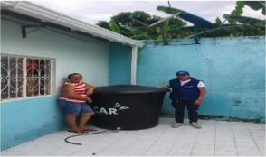
Imagen programa lluvia para la vida CAR.

Fortalecimiento de los Proyectos Ambientales Escolares a partir de la estrategia Eco-escuela, implementado en la Institución educativa Salesiano Miguel Unía.

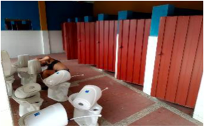
Imagen Estrategia Eco Escuela

Acompañamiento técnico y social a los equipos de trabajo municipales Ciclo Re Ciclo para la generación de conciencia y adecuado manejo de los residuos peligrosos y especiales (RESPEL) en las comunidades.

Implementación de estrategias de formación a la Comunidad para la implementación de acciones adaptativas frente al cambio climático con el programa BiciCAR.

Se capacitaron familias del sector rural a través de la implementación de réplicas en agricultura y ganadería de conservación, con fincas modelo en sistemas silvopastoriles y agroforestales, plantaciones forestales, a través de la meta cultura de árbol, obras de control de erosión, implementando estrategia para generar un sistema de manejo sostenible de los recursos suelo, agua y biodiversidad en los sistemas productivos. Así mismo se generó conocimiento en concertación, implementación, hasta el manejo del cultivo alternativo.

Principales impactos alcanzados

Vinculación de 138 nuevos actores sociales y ambientales, que con un proceso participativo en el CIDEA, plantearon problemáticas socio ambiental que actualmente continúan presentes en el territorio, además de aportar con propuestas que promovieron la cultura ambiental a los sectores focalizados.

Dentro de los actores vinculados se encuentran las Juntas de Acción comunal, funcionarios de la administración municipal, y la fundación liceo los ángeles.

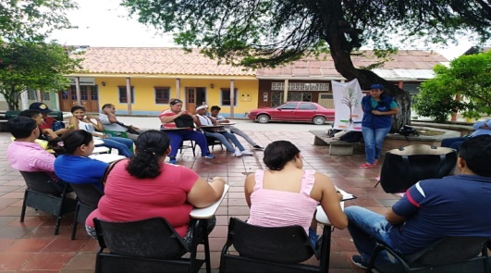
Mesa de trabajo actores sociales fundación liceo los ángeles

Implementación de actividades dirigidas a la preservación y conservación de la fuente hídrica la Puna, con la vinculación masiva de actores sociales y ambientales, desarrollando programas de reforestación, limpieza y educación en la protección del recurso hídrico, con esta actividad se logra dar cumplimiento a uno de los requerimientos de la sentencia Río Bogotá y la CAR.

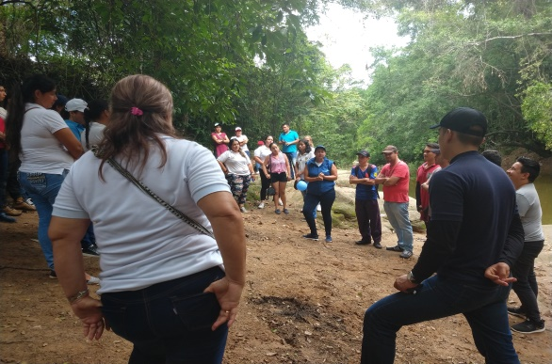
Actividad de implementación limpieza y reforestación quebrada PUNA

Realización de actividades con enfoque regional, donde se vincularon a los actores CIDEA, en la identificación de un relicto de bosque seco tropical del municipio, seleccionando al sector los chorros, sector de importancia hídrica del municipio.

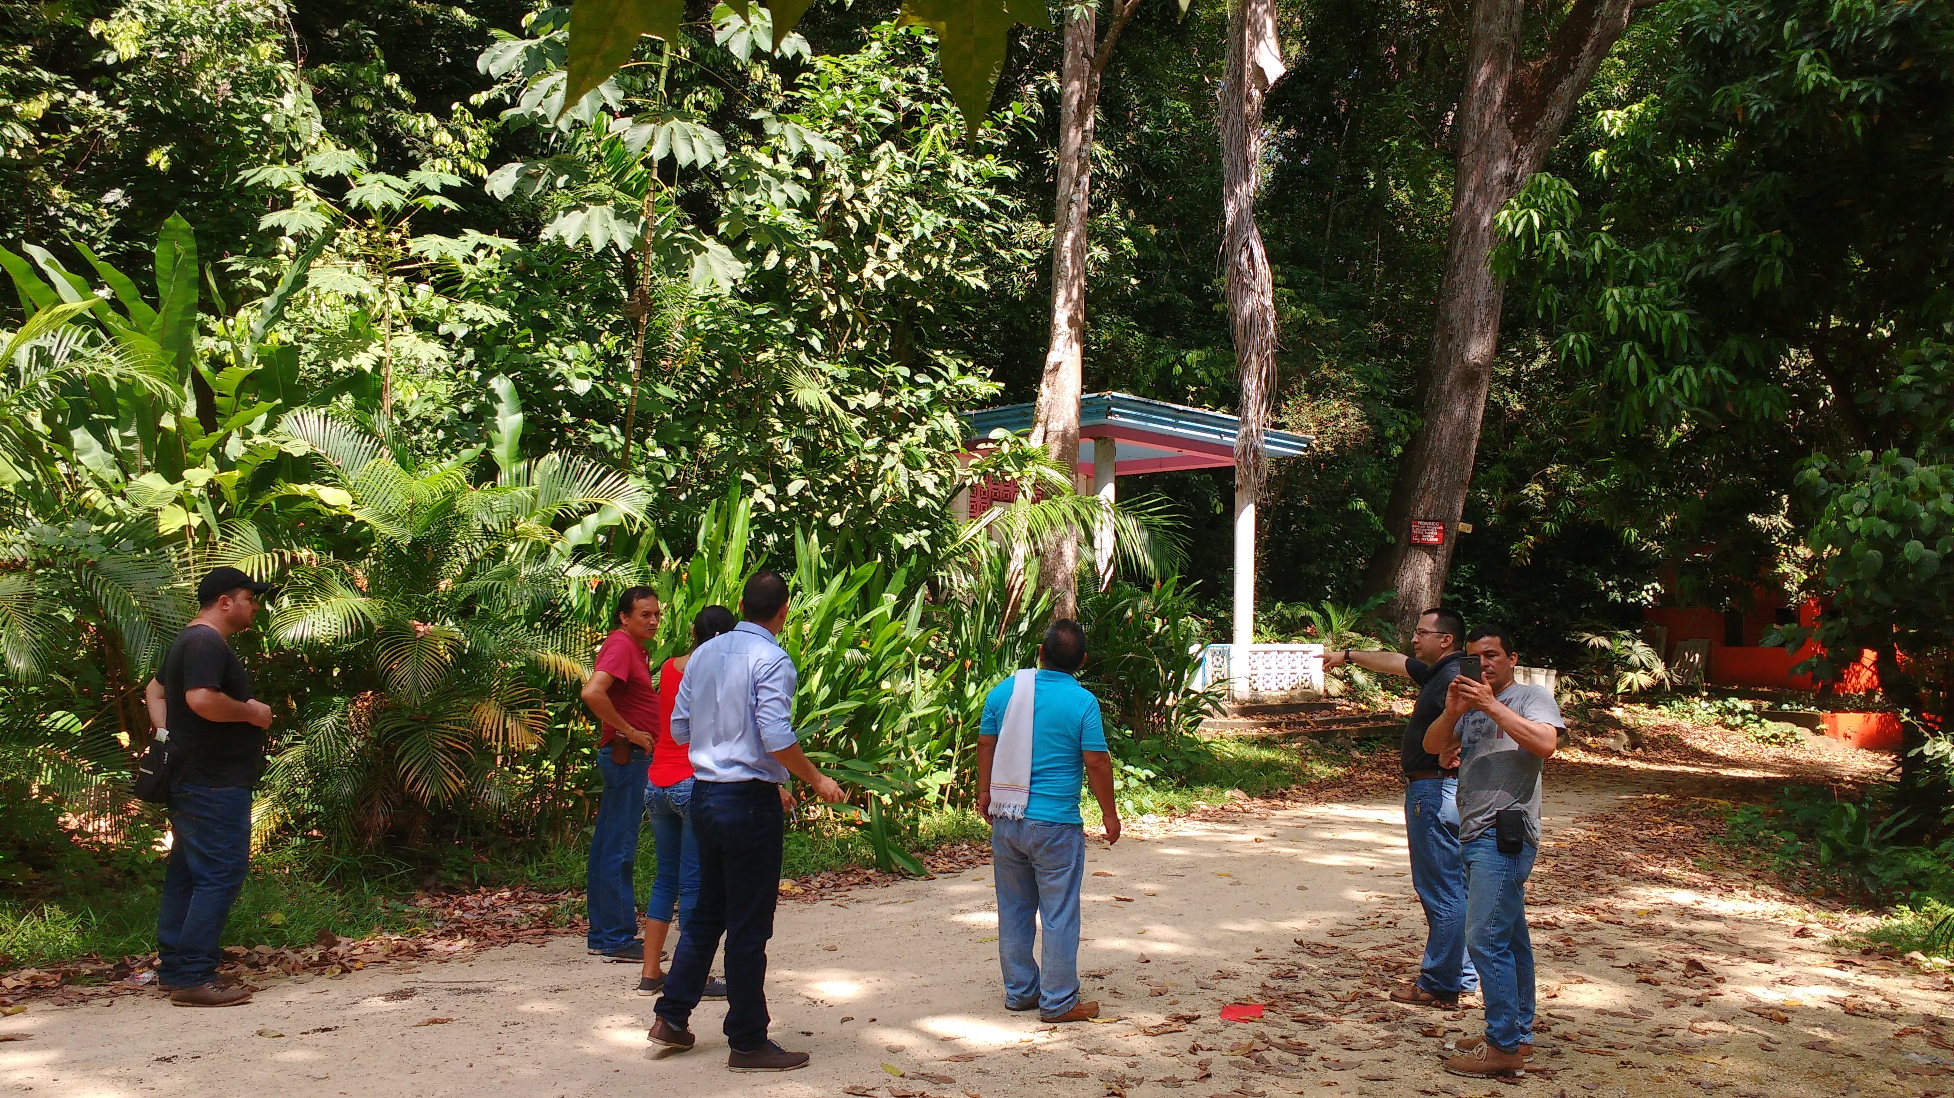
Actividad regional Identificación Bosque seco tropical

Principales debilidades o pendientes a tener en cuenta.

CIDEA: necesario fortalecer esta instancia, a pesar de estar activo se debe reforzar la convocatoria y el compromiso de sus integrantes, siendo pertinente la capacitación continua a sus integrantes en el desarrollo de sus funciones, se debe tener en cuenta que inicia una nueva administración y las personas que representan a cada Institución área o institución pueden cambiar.

Agua: La educación ambiental dirigida al ahorro y uso eficiente del agua es uno de los proyectos que durante la vigencia 2016 - 2019 se desarrollaron de manera prioritaria, pero en vista de la gestión adelantada con el programa lluvia para la vida gestionado ante la CAR, es relevante que el municipio continúe con el proceso de capacitación a toda la comunidad rural buscando nuevas alternativas que garanticen el abastecimiento del recurso hídrico.

Cambio climático: Falta implementar procesos en adaptación frente al cambio climático, donde se involucre a las Instituciones educativas con la creación de los vigías escolares y comunidad que se encuentra en zonas de alto riesgo.

Suelo: Se deben dirigir proyectos encaminados a la protección del suelo, puesto que existen sectores productivos que requieren de atención para su recuperación.

PRAE: Es necesario conocer el PRAE de cada Institución educativa, apoyar sus actividades y realizar el seguimiento y evaluación respectivo para verificar su cumplimiento bajo un enfoque de articulación.

METODOLOGÍA PARA LA FORMULACIÓN DEL PTEA

CONVOCATORIA

Por medio de la Secretaría Técnica del CIDEA, en cabeza de la Secretaría de Planeación Municipal, se realiza la convocatoria para el desarrollo de Tres (3) mesas de trabajo con los actores del CIDEA, con el objetivo de iniciar la construcción del Plan Territorial de Educación Ambiental 2020 – 2023.

DESARROLLO DE LAS MESAS DE TRABAJO

Primera Sesión

Mesa de trabajo realizada el día 14 de junio de 2019, en la Institución Miguel Unía, cuyo objetivo fue socializar la gestión adelantada durante el periodo 2016 – 2019, por los diferentes actores que integran el CIDEA en concordancia con el componente de educación ambiental.

Se desarrollaron las siguientes actividades:

Socialización de los integrantes del CIDEA de las acciones desarrolladas según su función, responsabilidad o rol que durante el cuatrienio 2016 – 2019 le fue designado. En esta jornada interviene UMATA, CAR, Central, Colombiana de Aseo, TOCAGUA, Personería y Planeación a través de la secretaría de medio ambiente.

Se logra verificar el cumplimiento del Plan Territorial de Educación Ambiental 2016 – 2019 y las actividades pendientes por desarrollar o priorizar para la siguiente vigencia.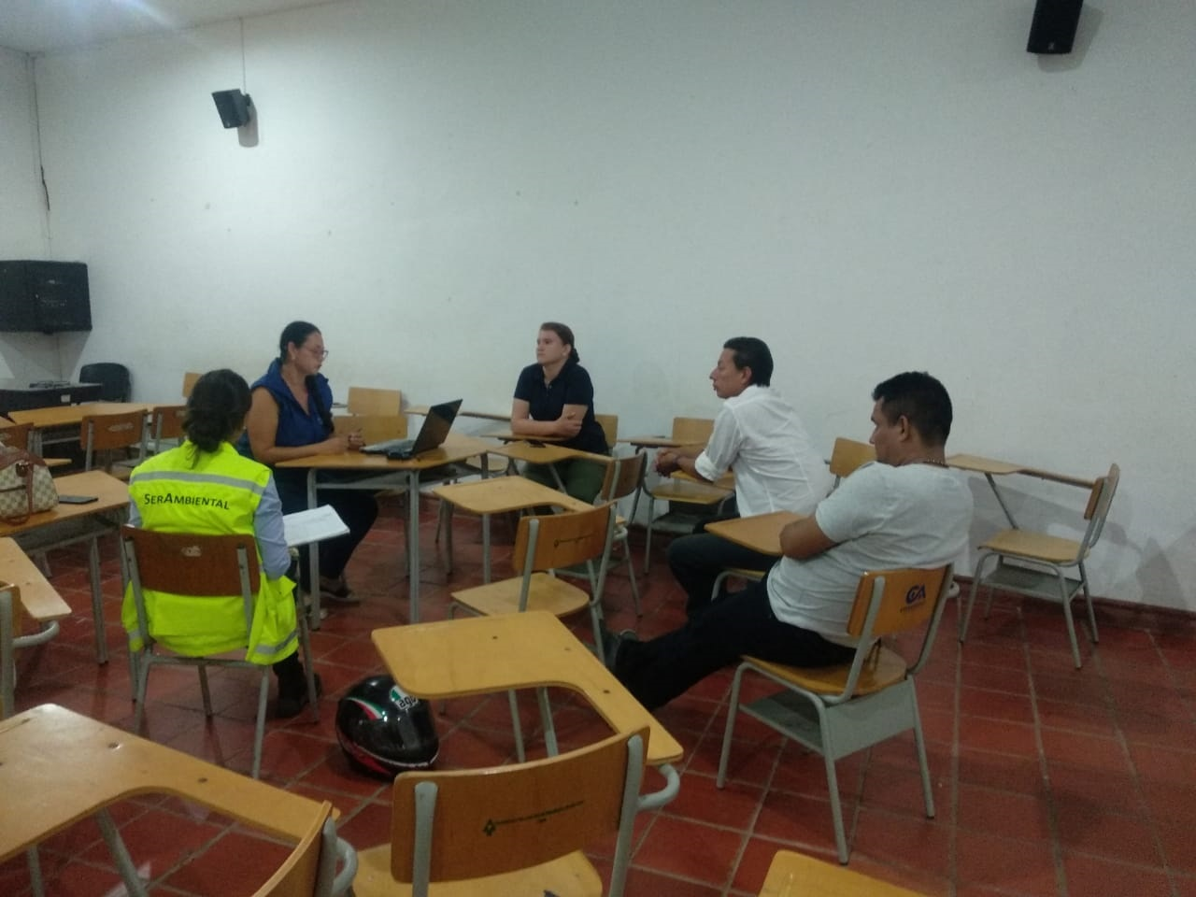
Mesa de trabajo socialización gestión educación ambiental

Segunda Sesión

Segunda mesa de trabajo realizada el día 14 de agosto de 2019,en la Biblioteca municipal con la participación de la UMATA, Central Colombiana de Aseo, TOCAGUA, CAR dirección Central, CAR Dirección Regional Alto Magdalena, Planeación.

Objetivo: Actualizar el Plan Territorial de Educación Ambiental del municipio de Agua de Dios 2020 - 2023

Se desarrollaron las siguientes actividades:

Mediante mesa redonda se socializa las principales problemáticas sociales y ambientales que cada actor del CIDEA ha identificado en el territorio y que serían priorizadas para el PTEA 2020 – 2023.

Entre las problemáticas priorizadas se encuentran:

- Actividades que aporten a la continuidad del Ahorro y uso eficiente del Agua
- Apoyo al fortalecimiento de los PRAES de las instituciones educativas.
- Proyectos encaminados a la adaptación frente el cambio climático.
- Actividades para la recuperación de los suelos del sector agrícola y ganadero.

Teniendo en cuenta la metodología para la actualización del PTEA, se construye una estructura programática la cual contempla los aportes por los integrantes del comité.

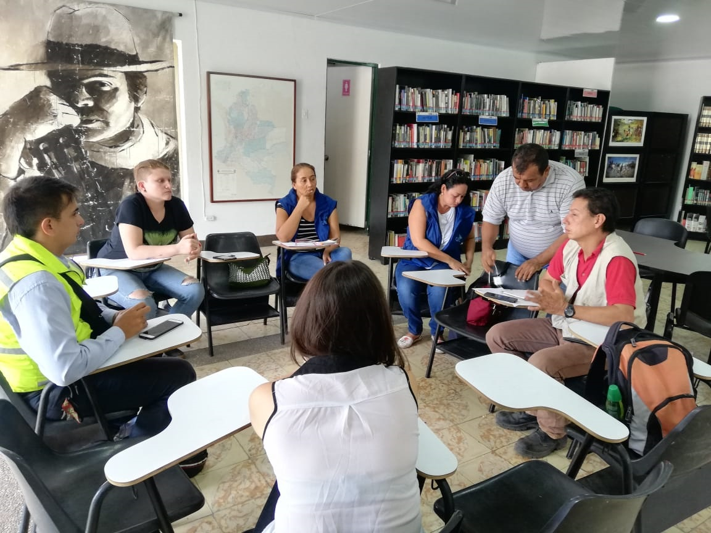
Mesa de trabajo actualización PTEA 2020 - 2023

Tercera Sesión

Mesa de trabajo realizada el día 15 de octubre de 2019, con la participación de la Secretaría Técnica del CIDEA y la CAR Dirección de Cultura Ambiental y Servicio al Ciudadano.
Objetivo: Verificar el avance de la estructura programática del Plan Territorial de Educación Ambiental 2020 – 2023.

Se desarrollaron las siguientes actividades:

De acuerdo a los productos obtenidos en la mesa de trabajo realizada el día 14 de agosto de 2019 con los actores CIDEA, se realiza la consolidación de la información en el formato denominado estructura programática compuesta por los siguientes ITEMS:

PROGRAMA CIDEA | PROYECTO CIDEA | META | INDICADOR DE IMPACTO | INDICADOR DE GESTION | ACTIVIDADES | RESPONSABLE DE LA EJECUCION

En él se plantea Un programa y seis (6) proyectos

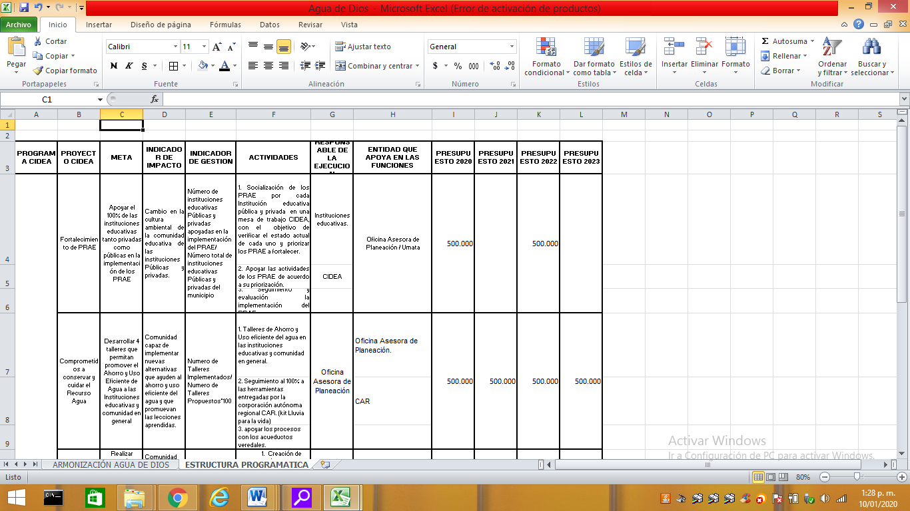

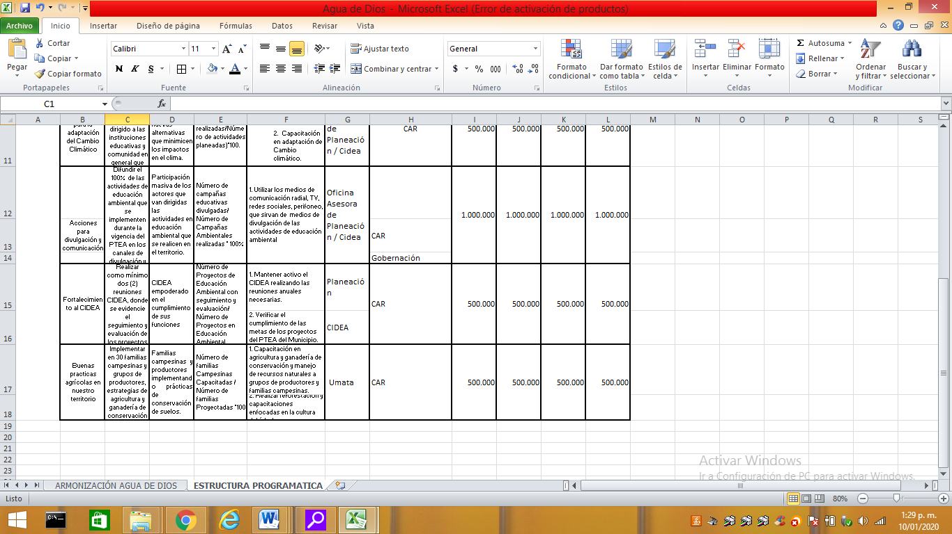
Estructura programática PTEA 2020 - 2023

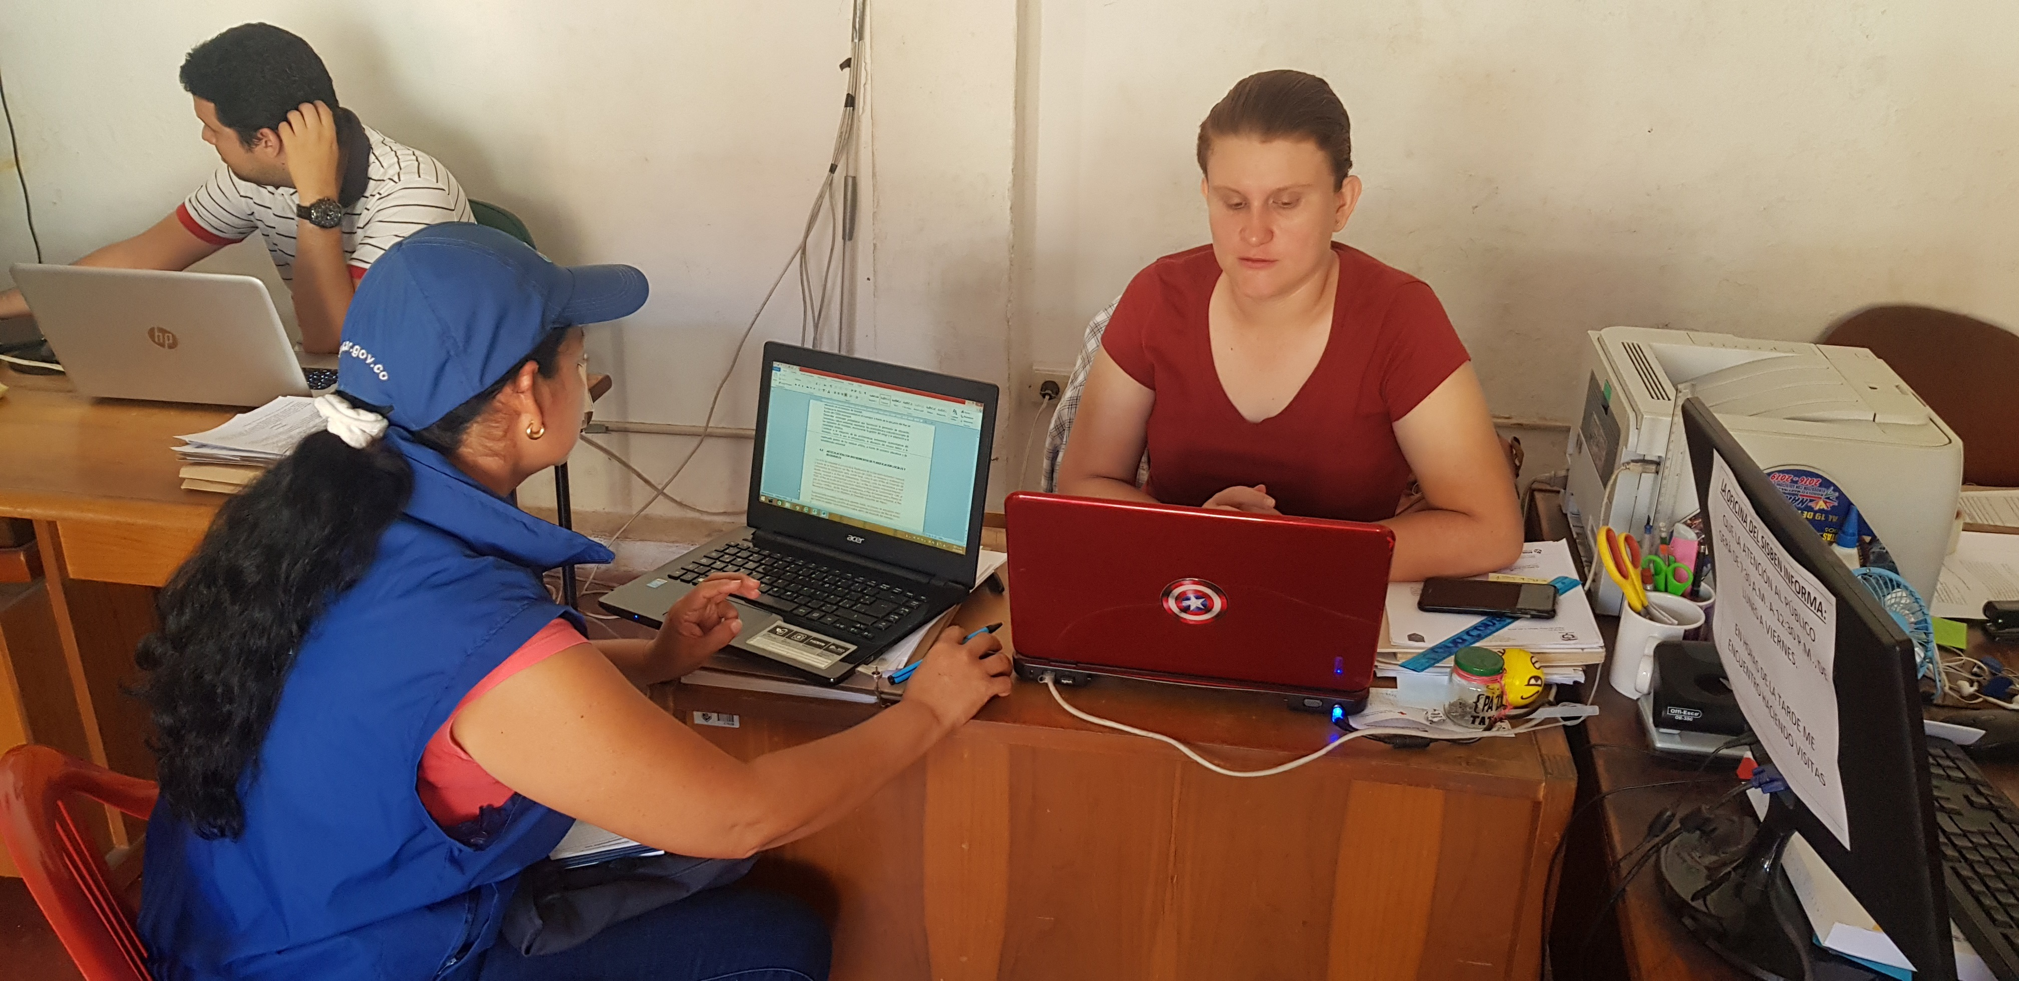
Imagen Socialización PTEA 2020 - 2023

PLAN TERRITORIAL DE EDUCACIÓN AMBIENTAL PTEA

Objetivo General

Orientar acciones durante el período 2020-2023, con el fin de consolidar la coordinación y el seguimiento a los proyectos específicos de educación ambiental en el municipio.

Objetivos Específicos

- Coordinar y hacer seguimiento a la ejecución de los proyectos relacionados con la educación en el municipio de Agua de Dios.
- Fortalecer la Interinstitucionalidad en el municipio a través de la ejecución del Plan Territorial de Educación Ambiental municipal.
- Desarrollar estrategias pedagógicas que favorezcan la generación de educación, conciencia y cultura ambiental, respetando las características y costumbres propias de los habitantes del municipio.
- Contribuir a la mitigación de las problemáticas ambientales representativas del municipio, como lo son, el inadecuado manejo del recurso hídrico, variabilidad climática, deterioro del suelo y la inadecuada gestión de los residuos sólidos, a través de procesos educativos y de sensibilización ambiental.

PROGRAMA 1: CULTURA AMBIENTAL

    - PROYECTO 1. Fortalecimiento del PRAE
Objetivo

Prestar el apoyo a las actividades vinculadas en los PRAES del municipio con el fin de realizar el seguimiento y evaluación a la implementación de los proyectos en las instituciones educativas públicas y privadas.

Meta

Apoyar el 100% de las instituciones educativas tanto privadas como públicas en la implementación de los PRAE

Impacto esperado

Cambio en la cultura ambiental de la comunidad educativa de las instituciones Públicas y privadas.

Indicador de Gestión

(Número de instituciones educativas Públicas y privadas apoyadas en la implementación del PRAE/ Número total de instituciones educativas Públicas y privadas del municipio)*100.

Etapas

Año 1. (2020): Socialización de los PRAE por cada Institución educativa pública y privada en una mesa de trabajo CIDEA.
Para la segunda mesa de trabajo que convoque el CIDEA, se debe invitar a un delegado de cada institución pública y privada del municipio, con el objetivo de conocer el contenido de cada PRAE y el estado actual en su implementación. Con esta información el CIDEA tendrá claro cuáles son las Instituciones educativas que se deben apoyar en los ajustes de los documentos y su implementación.

Año 2. (2021): Apoyar las actividades de los PRAE de acuerdo a su priorización.
Una vez validada la información de cada documento PRAE, se prioriza una actividad en el 50% de las Instituciones educativas públicas y privadas, para ser apoyada por el CIDEA en su implementación.

Año 3. (2022): Apoyar las actividades de los PRAE de acuerdo a su priorización.
Se prioriza una actividad del otro 50% de las Instituciones educativas públicas y privadas, para ser apoyada por el CIDEA en su implementación.

Año 4. (2023): Seguimiento y evaluación a la implementación del PRAE.
Para esta etapa se debe iniciar con el seguimiento y evaluación de las actividades planeadas en cada uno de los proyectos ambientales escolares de las instituciones oficiales y privadas.

    - PROYECTO 2. Comprometidos a conservar y cuidar el Recurso Agua

Objetivo

Adelantar procesos de capacitación y sensibilización relacionados con el ahorro y uso eficiente del agua, dirigido a diferentes grupos poblacionales mediante estrategias pedagógicas.

Meta

Desarrollar 4 talleres que permitan promover el Ahorro y Uso Eficiente de Agua a las Instituciones educativas y comunidad en general.

Impacto esperado

Comunidad capaz de implementar nuevas alternativas que ayuden al ahorro y uso eficiente del agua y que promuevan las lecciones aprendidas.

Indicador de Gestión

Numero de Talleres Implementados/ Numero de Talleres Propuestos*100

Etapas

Año 1. (2020): Realizar un taller dirigido a los usuarios de acueductos Veredales sobre ahorro y uso eficiente del agua. Hacer seguimiento a la implementación del Programa Lluvia para la vida gestionado ante la CAR.

Año 2. (2021): Realizar dos talleres involucrando a la comunidad educativa de las instituciones públicas y privadas del municipio, sobre ahorro y uso eficiente del agua.

Año 3. (2022): Realizar un taller a los funcionarios de la administración municipal sobre ahorro y uso eficiente del agua.

Año 4. (2023): Hacer seguimiento a la implementación del Programa Lluvia para la vida gestionado ante la CAR.

    - PROYECTO 3. Agua de Dios preparándose para la adaptación del Cambio Climático
Objetivo

Capacitar a la comunidad del municipio de Agua de Dios en nuevas estrategias que ayuden afrontar la adaptación al cambio climático

Meta

Realizar como mínimo dos (2) actividades dirigidas a las instituciones educativas y comunidad en general que fortalezcan el proceso de adaptación al cambio climático

Impacto esperado

Comunidad comprometida en adoptar nuevas alternativas que minimicen los impactos en el clima.

Indicador de Gestión

(Número de actividades realizadas/Número de actividades planeadas)*100.

Etapas

Año 1. (2020): Realizar un taller dirigido a actores priorizados sobre adaptación al cambio climático.

Año 2. (2021): Coordinar y apoyar la creación de los vigías ambientales escolares en una institución educativa.

Año 3. (2022): Realizar seguimiento a la implementación de los vigías ambientales escolares creados.

Año 4. (2023): Realizar seguimiento a la implementación de los vigías ambientales escolares creados.

    - PROYECTO 4. Acciones para divulgación y comunicación ambiental
Objetivo

Enterar a toda la población del municipio de Agua de Dios de las actividades en educación ambiental que se van a desarrollar, con el fin de fortalecer la convocatoria de los eventos y que haya una representación masiva de los actores que van dirigidas.

Meta

Difundir el 100% de las actividades de educación ambiental que se implementen durante la vigencia del PTEA en los canales de divulgación y comunicación del municipio.

Impacto esperado

Participación masiva de los actores que van dirigidas las actividades en educación ambiental que se realicen en el territorio.

Indicador de Gestión

Número de campañas educativas divulgadas/ Número de Campañas Ambientales realizadas * 100%.

Etapas

Año 1. (2020): Utilizar los medios de comunicación existentes en el municipio para que divulguen las actividades en educación ambiental que se realizarán en el territorio.

Año 2. (2021): Utilizar los medios de comunicación existentes en el municipio para que divulguen las actividades en educación ambiental que se realizarán en el territorio.

Año 3. (2022): Utilizar los medios de comunicación existentes en el municipio para que divulguen las actividades en educación ambiental que se realizarán en el territorio.

Año 4. (2023): Utilizar los medios de comunicación existentes en el municipio para que divulguen las actividades en educación ambiental que se realizarán en el territorio.

    - PROYECTO 5. Fortalecimiento al CIDEA

Objetivo

Promover la concertación, la planeación, la ejecución y la evaluación conjunta a nivel interinstitucional de programas, proyectos y actividades de Educación Ambiental, a nivel local.

Meta

Realizar como mínimo dos (2) reuniones CIDEA, donde se evidencie el seguimiento y evaluación de los proyectos planteados en el PTEA.

Impacto esperado

CIDEA empoderado en el cumplimiento de sus funciones.

Indicador de Gestión

Número de Proyectos de Educación Ambiental con seguimiento y evaluación/ Número de Proyectos en Educación Ambiental Propuestos.*100

Etapas

Año 1. (2020): Realizar las convocatorias y reuniones CIDEA programadas

Año 2. (2021): Realizar un CIDEA donde se verifique el avance realizado en el 2020 de los proyectos planteados en el PTEA 2020 – 2023.

Año 3. (2022): Realizar un CIDEA donde se verifique el avance realizado en el 2021 de los proyectos planteados en el PTEA 2020 – 2023.

Año 4. (2023): Realizar un CIDEA donde se verifique el cumplimiento de las metas establecidas en el PTEA 2020 – 2023.

    - PROYECTO 6. Buenas prácticas agrícolas en nuestro territorio

Objetivo

Aplicar estrategias que contribuyan a la recuperación de los suelos rurales, involucrando al sector campesino.

Meta

Implementar en 30 familias campesinas y grupos de productores, estrategias de agricultura y ganadería de conservación.

Impacto esperado

Familias campesinas y productores implementando prácticas de conservación de los suelos.

Indicador de Gestión

Número de familias asistidas con técnicas de agricultura y ganadería de conservación

Etapas

Año 1. (2020): Capacitación en agricultura y ganadería de conservación y manejo de recursos naturales a 10 familias campesinas y productores.

Año 2. (2021): Capacitación en agricultura y ganadería de conservación y manejo de recursos naturales a 10 familias campesinas y productores.

Año 3. (2022): Capacitación en agricultura y ganadería de conservación y manejo de recursos naturales a 10 familias campesinas y productores.

Año 4. (2023): Capacitación en agricultura y ganadería de conservación y manejo de recursos naturales a productores.

SEGUIMIENTO Y EVALUACIÓN

Se hace necesario desarrollar un proceso de seguimiento que permita dar cuenta de la forma como se viene ejecutando el Plan Territorial de Educación Ambiental PTEA y además permita verificar si se han cumplido los compromisos y tiempos establecidos, se propone la siguiente estrategia de evaluación y seguimiento en aras de detectar debilidades o aplicar ajustes de manera oportuna que posibiliten llevar a fin término cada uno de los proyectos formulados.

La estrategia propuesta corresponde a una metodología de seguimiento y evaluación participativa, es decir, apunta a hacer participar de manera más activa a las principales partes o actores involucrados en la reflexión y el análisis sobre el avance del plan y en la evaluación de este avance y de manera importante y particular en la obtención de resultados o impactos alcanzados. Es así como se busca que tanto el seguimiento como la evaluación participativas generen compromiso entre quienes hacen parte del plan y de esta manera hagan parte del proceso de construcción de la estrategia misma para medir los resultados y reflexionar sobre los alcances y realizaciones de la distintas iniciativas con un alto nivel de realidad. Se propone así que la comunidad misma como beneficiaria participe en la definición de qué será objeto de evaluación, quiénes harán parte del proceso evaluativo, en qué momento se realizará y la metodología a utilizar.

Considerando que para cada uno de los Programas a ejecutar se plantean proyectos, con sus respectivas metas y acciones, a continuación se presenta la estrategia general de seguimiento y evaluación con el fin de evidenciar el nivel de avance en cada una de las acciones y simultáneamente detectar situaciones problemáticas, debilidades, fortalezas y nuevos escenarios, entre otros.

SEGUIMIENTO

- Se realizará un registro de cada una de las acciones ejecutadas en cada uno de los proyectos, en él se tendrán en cuenta aspectos como los responsables, ejecutores, descripción breve, resultados y una calificación según escala definida previamente.
- Las actividades se evaluarán al finalizar cada una, haciendo una verificación del objetivo con el que se realizó, si se cumplió con éste y además se hará un registro de los aspectos que se consideren, hayan incidido tanto positiva como negativamente en su desarrollo
- Se hará una relación de los gastos o insumos que fueron invertidos en la actividad.

Para cada una de las actividades se hará claridad sobre los objetivos, los resultados a corto, mediano y largo plazo, se decidirá la manera en que se realizará el seguimiento del proceso, se planificará la forma en que se realizará la priorización y la evaluación de las acciones, las fuentes de información y el instrumento a utilizar, sea una entrevista, un debate, una mesa de trabajo o una visita a terreno.

Con periodicidad determinada, quienes tengan a cargo o sean los responsables de la actividad o acción realizará un informe completo de la situación de cada una de las estrategias contenidas en el Plan, este informe será revisado por la totalidad del comité quien efectuará el seguimiento del nivel de consecución de los objetivos.

Estos informes de seguimiento serán también presentados públicamente, si así lo determina el equipo, para su conocimiento y difusión a la comunidad. Para medir el nivel de impacto de las acciones se aplicarán entrevistas, debates y grupos de discusión que permitan evidenciar las percepciones de los impactos dentro de la población.

EVALUACIÓN

Se propone una evaluación permanente donde la herramienta insumo serán los registros de seguimiento y la participación activa de los actores y de la comunidad beneficiada. La evaluación permite un mayor rendimiento y eficacia de la metodología y las actividades desarrolladas, en este sentido posibilitan el análisis y valoración de los proyectos y planes de tal forma que se puedan mejorar y completar; desde esta perspectiva se propone planificar la evaluación teniendo en cuenta las siguientes condiciones:

- Decidir qué se va a evaluar
- Cómo se hará la evaluación.
- Tener un programa de seguimiento que aporte a la evaluación
- Dirigir la evaluación.
- Hacer uso de los resultados que se obtengan en la evaluación en beneficio del proyecto y el pan
- Realización de una evaluación mensual teniendo en cuenta los planes de seguimiento propuestos y organizados en un cronograma creado para tal fin en el que se incluyen las actividades propuestas.
- Medición del impacto del proyecto teniendo en cuenta los indicadores propuestos y las metas alcanzadas.
- Medición de las actividades y coherencia con el cronograma, Por lo menos una (1) vez cada seis (6) meses.

MATRIZ DE SEGUIMIENTO Y EVALUACIÓN

Se propone la siguiente herramienta para la recolección de datos y la consolidación de información que permita hacer efectivo el proceso de seguimiento y evaluación del plan de acción.

REGISTRO DE ACTIVIDADES
PROGRAMA:
PROYECTO:
ACTIVIDAD:
INDICADOR DE CUMPLIMIENTO:
DESCRIPCIÓN DE LA ACTIVIDAD :
TIEMPO DE EJECUCIÓN PROGRAMADO |  |  | FECHA DE INICIO |  | FECHA DE TERMINACIÓN |  | RESULTADO |  | TIEMPO DE EJECUCIÓN EMPLEADO
LOGROS |  |  | DIFICULTADES |  |  |  | ACCIONES DE MEJORA
 | ESTRATEGIAS DE MEJORA
 | PROGRAMA:
 | PROYECTO:
 | ACTIVIDAD:
 | DESCRIPCIÓN DE LA ACTIVIDAD
 | ACCIONES DE MEJORA | OBJETIVO DE LA ACCIÓN |  | RECURSOS |  | FECHA DE INICIO | FECHA DE TERMINACIÓN | RESPONSABLE Y/O RESPONSABLES
 | Describa la acción de mejora mediante la cual se busca superar una debilidad o fortalecer la actividad | Indique que se pretende lograr con la implementación de la acción de mejora |  | Describa la actividad sobre la cual se imprentara la acción de mejora |  | PROGRAMADA | PROGRAMADA | Defina las personas que serán responsables de implementar la acción de mejora y realizar el respectivo seguimiento y evaluación

BIBLIOGRAFÍA

Congreso de la república (2012). Ley 1549 de 2012. Recuperado el 21 de octubre de 2019.

Corantioquia/Secretaria de Educación de Antioquia (2010). Orientaciones para cumplimiento de Directiva 007 del 21 DE Octubre de 2009, emitida por la Procuraduría General de la Nación. 2010.

Departamento Nacional de Estadística DANE (2018) Censo Nacional de Población y Vivienda – CNPV 2018.

Ministerio de medio ambiente y Ministerio de Educación Nacional (julio de 2002)
POLITICA NACIONAL DE EDUCACIÓN AMBIENTAL SINA. Recuperado el 21 de Noviembre de 2019.

Municipio de Agua de Dios, Agenda ambiental Municipal 2015 – 2027.

Acuerdo No. 007 2016 Por medio del cual se adopta el Plan de Desarrollo 2016 – 2019, “POR EL BIENESTAR Y EL PROGRESO DE AGUA DE DIOS ¡LA OPORTUNIDAD ES YA!

Acuerdo 011 de 2015 Por el cual se adopta el Plan de Ordenamiento Territorial del municipio de Agua de Dios.

Ministerio de Ambiente, Vivienda y Desarrollo Territorial. Política Nacional de Educación Ambiental. 2002. p. 3
(Ibídem, p. 14)
Corantioquia/Secretaria de Educación de Antioquia. Orientaciones para cumplimiento de Directiva 007 del 21 DE Octubre de 2009, emitida por la Procuraduría General de la Nación. 2010.p.3
Ministerio de Ambiente, Vivienda y Desarrollo Territorial, Op.Cit., p. 6

